
Pályanet
Dokumentáció


Ganz Ábrahám Két Tanítási Nyelvű Technikum
Készítették: Témavezető:
Tóth Kornél Szalainé Török Edit Judit
Demsa Levente
Budapest
2025-2026

Tartalom
1. Bevezetés 5
1.1 Projekt célja és háttere 5
1.2 Témaválasztás indoklása 5
1.3 Célkitűzések 6
1.4 Célközönség 7
1.5 Funkcionalitás összefoglalása 7
2. Fejlesztői Dokumentáció 8
2.1 A program elkészítésének szükségessége 8
2.2 Fejlesztőkörnyezet 9
2.2.1 Hardverkörnyezet 9
2.2.2 Szoftverkörnyezet 10
2.3 A rendszer felépítése 11
2.3.1 Rendszerarchitektúra 12
2.3.2 Projekt- és mappastruktúra 13
2.3.3 A rétegek kapcsolata: 16
2.3.1 Programnyelv és fejlesztőkörnyezet megválasztásának indoklása 19
2.4 Adatbázis és adatszerkezet 21
2.5 Tipikus algoritmusok 29
2.5.1 Regisztráció algoritmus 29
2.5.2 Bejelentkezés algoritmus 31
2.5.3 Pálya keresés algoritmus 33
2.5.4 Foglalás algoritmus 36
2.6 Tesztelés 39
2.6.1 Regisztráció teszt 41
2.6.2 Bejelentkezés teszt 44
Leírás: 44
2.6.3 Foglalás teszt 47
2.6.5 Pálya hozzáadás teszt 49
Leírás: 49
2.6.6 Hibás adatok kezelése 51
Leírás: 51
2.7 Tesztelői hozzáférés 53
2.7.1 Teszt bérlő felhasználó 53
2.7.2 Teszt tulajdonos felhasználó 54
2.7.3 Tesztelési folyamat teszt felhasználókkal 56
2.7.4 Miért fontos a teszt felhasználó? 56
2.8 Továbbfejlesztési lehetőségek 57
2.8.1 Online fizetés 57
2.8.2 Mobil alkalmazás 58
2.8.3 Térképes keresés 58
2.8.4 Értékelési rendszer 59
2.8.5 Chat rendszer 59
2.8.6 Több nyelv támogatása 60
2.8.7 Kupon rendszer 60
3. Felhasználói dokumentáció 61
3.1 A program bemutatása 61
3.2 Hardver igények 62
3.3 Szoftver igények 63
3.4 A program letöltése, telepítése és indítása 64
3.5 A program használata 65
3.6 Szabadon elérhető és regisztrációhoz kötött funkciók 70
3.7 Szövegbeviteli mezők követelményei 71
3.8 Hibajelzések és visszajelzések 73
3.9 Admin felhasználó és admin felület lehetőségei 76
3.10 Kapcsolat és támogatás 82
4. Összefoglalás 83
4.1 A munka értékelése 83
4.2 A program jövőbeli hasznosulása 83

1. Bevezetés

1.1 Projekt célja és háttere
A Pályanet A Pályanet egy webalapú sportpálya-foglaló alkalmazás, amelynek célja, hogy egyszerűbbé, gyorsabbá és átláthatóbbá tegye a sportpályák keresését és bérlését. Az ötlet abból indult ki, hogy a sportolni vágyók számára sok esetben nehézkes megfelelő pályát találni, mivel az információk gyakran különböző felületeken, hiányosan vagy nehezen elérhető módon jelennek meg. A foglalási folyamat sokszor telefonos egyeztetésen, üzenetváltáson vagy közösségi médiafelületeken keresztül történik, ami lassúvá és körülményessé teszi az ügyintézést.
A projekt célja egy olyan korszerű webes rendszer létrehozása volt, amely egyetlen felületen kapcsolja össze a pályatulajdonosokat és a bérlőket. A pályatulajdonosok lehetőséget kapnak sportlétesítményeik meghirdetésére és kezelésére, míg a bérlők egyszerűen kereshetnek a számukra megfelelő pályák között, majd online foglalási igényt adhatnak le. A fejlesztés során fontos szempont volt, hogy a rendszer ne csupán technikailag működőképes legyen, hanem valós felhasználói problémára kínáljon jól használható megoldást.

1.2 Témaválasztás indoklása
A témát azért választottuk, mert úgy láttuk, hogy Magyarországon jelenleg nem áll széles körben rendelkezésre olyan egységes, könnyen kezelhető és magyar nyelvű rendszer, amely egyszerűen támogatná a sportpályák bérlésének folyamatát. A jelenlegi megoldások sok esetben széttagoltak, nehezen áttekinthetők, vagy csak korlátozott funkcionalitással működnek. Emiatt a felhasználóknak gyakran több különböző felületen kell keresniük a megfelelő lehetőséget, ami időigényes és kényelmetlen.

A témaválasztást az is indokolta, hogy ez egy valós, a mindennapi életben is előforduló probléma, amelyhez könnyen kapcsolható gyakorlati informatikai megoldás. A projekt fejlesztése során lehetőségünk nyílt több fontos terület együttes alkalmazására, például az adatbázis-tervezésre, a felhasználói szerepkörök kezelésére, a frontend és backend fejlesztésre, valamint a kliens-szerver kommunikáció megvalósítására. Ez szakmailag is hasznos volt, mert a projekt összetett, mégis jól átlátható fejlesztési feladatot jelentett.
Fontos szempont volt továbbá, hogy a létrehozott rendszer később továbbfejleszthető legyen. A Pályanet alkalmas alapot adhat például online fizetési lehetőség, értékelési rendszer, részletesebb statisztikák vagy akár mobilalkalmazás bevezetésére is. Ezért a témát nemcsak aktuálisnak, hanem hosszabb távon is életképesnek tartottuk.

1.3 Célkitűzések
A projekt során elsődleges célunk egy olyan működőképes webalkalmazás létrehozása volt, amely lehetővé teszi sportpályák online keresését és bérlését. Fontos elvárás volt, hogy az alkalmazás könnyen kezelhető, átlátható felépítésű és reszponzív kialakítású legyen, hogy különböző eszközökön is megfelelően használható maradjon.
További célként fogalmaztuk meg egy stabil adatbázis kialakítását, a felhasználói felület megtervezését, valamint a frontend és backend rendszerek összekapcsolását. A fejlesztés során törekedtünk arra, hogy a rendszer szerepkörökhöz igazított funkciókat biztosítson, és minden felhasználó csak a számára releváns műveleteket érhesse el. Emellett fontos cél volt az is, hogy a projekt elkészítése során gyakorlati tapasztalatot szerezzünk a modern webfejlesztés különböző területein.

1.4 Célközönség
Az alkalmazás elsődleges célközönségét azok a felhasználók alkotják, akik gyorsan és egyszerűen szeretnének sportpályát keresni és foglalni. Ide tartoznak például baráti társaságok, amatőr sportcsapatok és rendszeresen sportoló közösségek.
A másik fontos célcsoportot a pályatulajdonosok jelentik, akik online módon szeretnék sportlétesítményeiket meghirdetni, valamint kezelni a pályaadatokat és a foglalásokat. Emellett a rendszer az adminisztrátorok számára is biztosít felügyeleti és kezelési lehetőségeket.

1.5 Funkcionalitás összefoglalása
A Pályanet funkciói a rendszer különböző felhasználói szerepköreihez igazodnak. A webalkalmazás fő célja, hogy összekapcsolja a sportpályák tulajdonosait a bérlőkkel, és mindkét fél számára egyszerűen kezelhető felületet biztosítson.
A rendszer főbb funkciói a következők:
- regisztráció és bejelentkezés
- különböző felhasználói szerepkörök kezelése
- sportpályák keresése és szűrése különböző feltételek alapján
- pályaadatok megjelenítése, például helyszín, sportág, ár és elérhetőség szerint
- online foglalási igény leadása
- saját profil kezelése és módosítása
- saját foglalások és értesítések megtekintése
- pályatulajdonosi felületen pályák létrehozása, szerkesztése és kezelése
- beérkező foglalások nyomon követése
- adminisztrációs és felügyeleti funkciók használata
A pályatulajdonosok számára a rendszer lehetőséget biztosít sportpályák adatlapjainak létrehozására, módosítására, valamint a foglalások és elérhető időpontok kezelésére. A bérlők kereshetnek a pályák között sportág, helyszín, ár vagy időpont alapján, majd megtekinthetik a kiválasztott pálya részletes adatait, és online foglalási igényt adhatnak le. A rendszer emellett értesítési funkciókat is biztosít, amelyek megkönnyítik a foglalások nyomon követését és visszajelzést adnak a felhasználók számára.

Fejlesztői Dokumentáció

2.1 A program elkészítésének szükségessége
A Pályanet rendszer fejlesztésének célja egy olyan webes alkalmazás létrehozása volt, amely lehetővé teszi sportpályák online foglalását és kezelését. A projekt ötlete abból adódott, hogy jelenleg a sportpályák foglalása sok esetben még mindig telefonon, közösségi médián keresztül vagy papíralapon történik, ami nehézkes és nem átlátható.
A jelenlegi problémák:
- A szabad időpontok nem láthatók valós időben
- Telefonos egyeztetés szükséges
- Előfordul dupla foglalás
- A foglalások nyilvántartása sokszor Excel táblában történik
- Nincs egységes rendszer több sportág számára
- A pályatulajdonosok külön kezelik a foglalásokat
A Pályanet rendszer ezekre a problémákra nyújt megoldást egy központi webalkalmazás segítségével, ahol a pályatulajdonosok feltölthetik sportpályáikat, a felhasználók pedig kereshetnek és foglalhatnak szabad időpontokat.
A rendszer előnyei:
- Online foglalási rendszer
- Szabad időpontok megjelenítése
- Felhasználói fiókok
- Foglalások kezelése
- Értesítési rendszer
- Szűrés sportág és helyszín szerint
- Profilkezelés
- Később bővíthető online fizetéssel

2.2 Fejlesztőkörnyezet

2.2.1 Hardverkörnyezet
- A fejlesztési munka személyi számítógépen történt, amely megfelelő teljesítményt biztosított a különböző fejlesztői eszközök egyidejű futtatásához. A projekt megvalósítása során fontos volt, hogy a használt hardver képes legyen stabilan és hatékonyan kezelni a fejlesztési környezetet, az adatbázist, valamint a futtatott alkalmazást is. Ennek érdekében az alábbi hardverkövetelményeket vettük figyelembe ajánlásként.
- A fejlesztéshez legalább egy többmagos Intel vagy AMD processzor használata volt javasolt, mivel a modern fejlesztői környezetek és szerveroldali alkalmazások kihasználják a párhuzamos feldolgozás előnyeit. A többmagos működés lehetővé teszi, hogy a különböző folyamatok – például a kód fordítása, a szerver futtatása és a böngészőben történő tesztelés – egy időben, fennakadások nélkül működjenek.
- Memória tekintetében minimum 8 GB RAM állt rendelkezésre, amely elegendő volt a fejlesztés során használt alkalmazások párhuzamos futtatásához. A nagyobb memória különösen akkor bizonyult hasznosnak, amikor egyszerre több program – például integrált fejlesztőkörnyezet, webböngésző, adatbázis-kezelő és háttérfolyamatok – is futott a rendszeren. Ez hozzájárult a gördülékeny munkavégzéshez és csökkentette a rendszer lassulásának esélyét.
- A háttértár tekintetében SSD meghajtó használata volt ajánlott, mivel ez jelentősen gyorsabb adatelérést biztosít a hagyományos merevlemezekhez képest. Az SSD használata különösen előnyös volt a fejlesztői környezetek betöltésekor, a projektek fordításakor, valamint az adatbázis-műveletek végrehajtásakor, így összességében gyorsabb és hatékonyabb munkavégzést tett lehetővé.
- A megjelenítéshez legalább Full HD felbontású monitor használata volt javasolt, amely elegendő munkaterületet biztosított a fejlesztéshez. Ez különösen fontos volt, mivel a fejlesztők gyakran több ablakot használtak egyszerre, például a kódszerkesztőt, a böngészőt és az adatbázis-kezelőt, így a megfelelő felbontás hozzájárult az átláthatóbb munkavégzéshez.
- A stabil internetkapcsolat szintén elengedhetetlen volt, mivel a fejlesztés során szükség volt különböző csomagok, könyvtárak letöltésére, valamint verziókezelő rendszerek használatára is. Emellett az internetkapcsolat lehetővé tette az alkalmazás tesztelését és az online erőforrások elérését is.
- A fejlesztéshez alapvető beviteli eszközként billentyűzet és egér állt rendelkezésre, amelyek biztosították a kényelmes és hatékony munkavégzést. Bár ezek alapvető eszközöknek számítanak, a megfelelő minőség és ergonómia hozzájárult a hosszabb ideig tartó fejlesztési munka során a komfortérzet fenntartásához.

Összességében elmondható, hogy a megfelelő hardverkörnyezet kulcsfontosságú szerepet játszott a projekt sikeres megvalósításában. A felsorolt eszközök és követelmények biztosították, hogy a fejlesztési folyamat gördülékenyen, megszakítások nélkül történjen, még akkor is, amikor több erőforrás-igényes alkalmazás futott egyidejűleg.

2.2.2 Szoftverkörnyezet
- A fejlesztés során több különböző szoftveres eszköz és technológia együttes használata volt szükséges annak érdekében, hogy a rendszer teljes körűen, stabilan és hatékonyan működjön. A szoftverkörnyezet kiválasztásánál fontos szempont volt a megbízhatóság, a széles körű támogatottság, valamint az, hogy a különböző komponensek jól integrálhatók legyenek egymással.
- Az operációs rendszer szerepét Windows 10 és Windows 11 töltötte be, amelyek stabil és széles körben elterjedt platformot biztosítanak a fejlesztéshez. Ezek az operációs rendszerek kompatibilisek a legtöbb modern fejlesztői eszközzel és szerveroldali technológiával, így megfelelő alapot nyújtottak a projekt megvalósításához.
- A fejlesztéshez a Visual Studio Code integrált fejlesztőkörnyezetet használtuk, amely könnyű kezelhetőségével, bővíthetőségével és széles kiegészítő támogatásával kiemelkedően alkalmas webes alkalmazások fejlesztésére. A bővítmények segítségével a kódírás, hibakeresés és formázás is hatékonyabban végezhető volt, ami jelentősen megkönnyítette a fejlesztési folyamatot.
- A projekt megvalósítása során a frontend réteg fejlesztéséhez HTML, CSS és JavaScript programozási nyelveket alkalmaztunk. A HTML biztosította az oldal struktúráját, a CSS a megjelenésért és stílusért felelt, míg a JavaScript tette lehetővé az interaktív funkciók megvalósítását. Ezek együttesen biztosították a felhasználóbarát és dinamikus felület kialakítását.
- A backend oldalon egy szerveroldali alkalmazás működött, amely a felhasználói kérések feldolgozását, az üzleti logika kezelését, valamint az adatbázissal való kommunikációt biztosította. Ez a réteg kulcsfontosságú szerepet játszott abban, hogy a rendszer adatai biztonságosan és strukturáltan legyenek kezelve.
- Az adatok tárolására Microsoft SQL Server adatbázist használtunk, amely megbízható és nagy teljesítményű adatkezelést biztosít. Az adatbázis tervezése során fontos szempont volt a normalizált struktúra kialakítása, amely segíti az adatok hatékony tárolását és lekérdezését.
- Az adatbázis kezelését SQL Server Management Studio (SSMS) segítségével végeztük, amely egy grafikus felületet biztosít az adatbázisok kezeléséhez, lekérdezések futtatásához és a szerkezet karbantartásához. Ez nagyban megkönnyítette az adatbázis fejlesztését és tesztelését.
- A verziókezeléshez Git rendszert alkalmaztunk, amely lehetővé tette a forráskód változásainak nyomon követését, valamint a párhuzamos fejlesztést. A Git használata különösen fontos volt a hibák visszakövethetősége és a stabil fejlesztési folyamat fenntartása szempontjából.
- A projekt távoli tárhelyeként GitHub szolgált, amelyen keresztül a kód megosztása és a közös fejlesztés is megvalósult. A repository használata biztosította, hogy a projekt bármikor elérhető és visszaállítható legyen, valamint elősegítette a csapatmunkát.
- A böngészők közül a Google Chrome és a Brave került felhasználásra a rendszer tesztelése során. Ezek segítségével ellenőriztük az alkalmazás működését, kompatibilitását és megjelenését különböző környezetekben, így biztosítva a megfelelő felhasználói élményt.
- Az API-k teszteléséhez a Postman alkalmazást használtuk, amely lehetővé tette a szerveroldali végpontok gyors és egyszerű ellenőrzését. Ennek segítségével hatékonyan tudtuk tesztelni a különböző kérések és válaszok működését anélkül, hogy külön frontend felületre lett volna szükség.
Összességében a szoftverkörnyezet úgy lett kialakítva, hogy minden komponens jól illeszkedjen egymáshoz, és biztosítsa a fejlesztés során a stabil, átlátható és hatékony munkavégzést. A használt eszközök együttesen lehetővé tették a projekt komplex funkcióinak megvalósítását és tesztelését.

2.3 A rendszer felépítése
A Pályanet rendszer fejlesztése webes fejlesztői környezetben történt. A projekt megvalósításához olyan programnyelveket, keretrendszereket és szoftvereket választottam, amelyek alkalmasak egy modern, adatbázis-alapú foglalási rendszer elkészítésére.
A fejlesztés során a frontend és a backend külön rétegben valósult meg. Ez a megoldás azért előnyös, mert a felhasználói felület és a szerveroldali működés egymástól elkülönítve fejleszthető, ezáltal a rendszer jobban átláthatóvá és később könnyebben bővíthetővé válik.
A rendszer három fő részből áll:
- Frontend (felhasználói felület)
- Backend (szerver oldali logika)
- Adatbázis (Adatok tárolása)

Frontend:
A frontend a felhasználói felület megjelenítéséért felel. Ezen keresztül tud a felhasználó regisztrálni, bejelentkezni, sportpályák között keresni, foglalást leadni, valamint a saját profilját kezelni. A frontend kialakításánál fontos szempont volt az egyszerű kezelhetőség, reszponzivitás és az átlátható megjelenés.
Backend:
A backend kezeli az adatbázis műveleteket, a felhasználók azonosítását, a foglalásokat és az értesítéseket.
Adatbázis:
Az adatbázis tárolja a rendszer működéséhez szükséges összes adatot. Ide tartoznak a felhasználói adatok, a sportpályák adatai, a foglalások, az értesítések, valamint az eseménynapló információi.

2.3.1 Rendszerarchitektúra
A Pályanet háromrétegű architektúrán alapul, amelynek rétegei a következők:
- Adatbázis réteg: Az adatbázis tárolja a rendszer működéséhez szükséges adatokat, például a felhasználókat, sportpályákat, foglalásokat és értesítéseket. Ez biztosítja az adatok tartós és rendezett tárolását.
- Üzleti logika réteg (Backend): A backend felelős a felhasználók azonosításáért, az üzleti szabályok betartatásáért, az adatok feldolgozásáért, valamint a frontend és az adatbázis közötti kommunikációért. Itt történik a foglalások kezelése, a jogosultságok ellenőrzése és a rendszer logikai működésének megvalósítása.
- Prezentációs réteg (Frontend): A frontend biztosítja a felhasználói felületet, amelyen keresztül a felhasználók regisztrálhatnak, bejelentkezhetnek, sportpályákat kereshetnek és foglalhatnak. Ez a réteg felelős az adatok megjelenítéséért és a felhasználói interakciók kezeléséért.
A három réteg elkülönítése átláthatóbbá, könnyebben fejleszthetővé és bővíthetővé teszi a rendszert.

Projekt- és mappastruktúra
A projekt több egymáshoz kapcsolódó részből épül fel, amelyek külön kezelik a felhasználói felületet, a szerveroldali működést és az adatok tárolását. Ez a felépítés segíti a rendszer áttekinthetőségét és a fejlesztés során a feladatok elkülönítését. Frontend felépítése:
A frontend a frontend mappában található, és a felhasználói felülethez tartozó HTML, CSS, JavaScript és képfájlokat tartalmazza.
A főbb részei:
- fooldal/: a nyilvános oldalak, például főoldal, bejelentkezés, regisztráció, pályák listázása
- profil/: a bejelentkezett felhasználók profiloldalai
- profil/admin/: az adminisztrációs felület oldalai
- profil/palyatulajdonos/: a pályatulajdonosokhoz tartozó funkciók oldalai
- hibakezelo/: a 404, 500 és 503-as hibaoldalak
- scripts/: az oldalak működéséhez tartozó JavaScript fájlok, külön bontva főoldali, profil-, admin- és pályatulajdonosi részekre
A frontend feladata a felhasználói interakciók kezelése, az adatok bekérése, valamint a backend API-hívásain keresztül kapott válaszok megjelenítése.
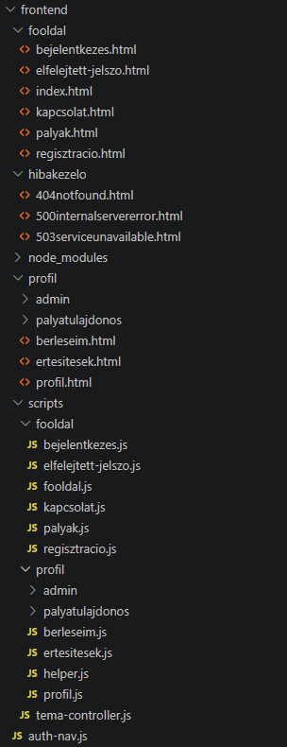

Backend felépítése:
A backend a backend mappában található, és a szerveroldali működést valósítja meg.
A főbb részei:
- server.js: az alkalmazás belépési pontja, itt történik az Express szerver indítása és az útvonalak regisztrálása
- db.js: az adatbázis-kapcsolat beállítása
- routes/: az API-végpontok definiálása, például hitelesítés, foglalás, profil, értesítés, bejelentés
- controllers/: az üzleti logika réteg, ahol az egyes funkciók feldolgozása történik
- a controllereken belül több helyen külön controller, service és repository bontás is megtalálható, ami tovább javítja az átláthatóságot
- uploads/: a feltöltött képek és egyéb fájlok tárolási helye
A backend fogadja a frontend kéréseit, ellenőrzi a jogosultságokat, végrehajtja az üzleti logikát, majd adatbázis-műveleteket hajt végre.
A backend fogadja a frontend kéréseit, ellenőrzi a jogosultságokat, végrehajtja az üzleti logikát, majd adatbázis-műveleteket hajt végre.
Adatbázis réteg:
Az adatbázis a felhasználók, sportpályák, foglalások, értesítések, bejelentések és naplóbejegyzések adatait tárolja. A backend SQL-lekérdezéseken keresztül kapcsolódik ehhez a réteghez, így biztosított az adatok tartós és rendezett kezelése.

2.3.3 A rétegek kapcsolata:
A frontend HTTP-kéréseket küld a backend API-végpontjaira. A backend ezeket feldolgozza, szükség esetén lekérdezést vagy módosítást hajt végre az adatbázisban, majd JSON formátumú választ küld vissza a frontendnek. Ez a felépítés biztosítja, hogy a rendszer logikája és az adatkezelés ne a felhasználói felületen, hanem elkülönített szerveroldali rétegben történjen.
scripts/fooldal/palyak.js:
const response = await fetch("http://localhost:4000/api/bookings/create", {
method: "POST",
headers: {
"Content-Type": "application/json",
},
body: JSON.stringify({
palya_id: parseInt(currentPalyaId),
berlo_id: parseInt(user.felhasznalo_id),
kezdes: kezdesDateTime.toISOString(),
vege: vegeDateTime.toISOString(),
ar: parseInt(ar),
}),
});

const responseData = await response.json();

if (response.ok) {
showSuccess("Foglalási kérelem sikeresen elküldve! Az tulajdonos hamarosan megválaszolja.");
}
backend/routes/bookingRoutes.js:
router.post("/create", foglalasLetrehozasa);

backend/controllers/booking/repository.js:
const foglalasiRekordLetrehozasa = async ({ palyaId, berloId, kezdes, vege, ar }) => {
const pool = await poolPromise;
const result = await pool
.request()
.input("palya_id", sql.Int, palyaId)
.input("berlo_id", sql.Int, berloId)
.input("kezdes", sql.DateTime2, new Date(kezdes))
.input("vege", sql.DateTime2, new Date(vege))
.input("statusz", sql.NVarChar(50), "pending")
.input("ar", sql.Int, ar)
.input("fizetes_statusz", sql.NVarChar(50), "pending")
.query(`
INSERT INTO Foglalas (palya_id, berlo_id, kezdes, vege, statusz, ar, fizetes_statusz)
VALUES (@palya_id, @berlo_id, @kezdes, @vege, @statusz, @ar, @fizetes_statusz);

SELECT *
FROM Foglalas
WHERE foglalas_id = CAST(SCOPE_IDENTITY() AS INT);
`);

return result.recordset[0] || null;
};

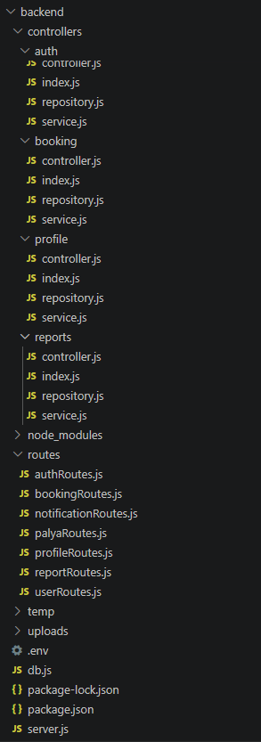

2.3.1 Programnyelv és fejlesztőkörnyezet megválasztásának indoklása
A projekt elkészítése során a JavaScript programnyelvet választottuk, mivel a Pályanet egy webalapú rendszer, ahol fontos szempont volt, hogy a kliensoldali és a szerveroldali fejlesztés is egységes technológiára épüljön. A JavaScript egyik legnagyobb előnye, hogy böngészőben natívan futtatható, ezért a frontend fejlesztéshez kézenfekvő választásnak bizonyult. Emellett Node.js környezetben a backend oldalon is hatékonyan használható, így nem kellett két különböző programnyelvet alkalmazni ugyanazon projektben. Ez egyszerűbbé tette a fejlesztést, javította a kód átláthatóságát, valamint megkönnyítette a hibák felderítését és javítását.
A JavaScript mellett szólt az is, hogy gyors fejlesztést tesz lehetővé, széles körű közösségi támogatással rendelkezik, és számos kész csomag, illetve könyvtár érhető el hozzá. A projekt során például az Express keretrendszert használtuk a szerveroldali útvonalkezelés és az API-k kialakítására, az mssql csomagot az adatbázis-kapcsolat megvalósítására, a bcrypt könyvtárat a jelszavak biztonságos titkosítására, valamint a jsonwebtoken csomagot a hitelesítés és jogosultságkezelés megoldására. Ezek az eszközök jelentősen hozzájárultak a fejlesztés hatékonyságához, és megbízható alapot biztosítottak az alkalmazás működéséhez.
A frontend fejlesztés során szintén előnyös volt a JavaScript használata, mivel lehetővé tette dinamikus és felhasználóbarát felület kialakítását. A pályák szűrése, a foglalási adatok kezelése, az értesítések megjelenítése és a profiloldalak működése mind olyan funkciók, amelyek megvalósításához jól használható volt ez a technológia. Ennek köszönhetően a felhasználó gyors és közvetlen visszajelzéseket kap, ami javítja az alkalmazás használhatóságát.
Fejlesztőkörnyezetként a Visual Studio Code programot választottuk. Ennek oka, hogy könnyen kezelhető, gyors, jól testreszabható, és kiválóan támogatja a webes technológiákat. A fejlesztőkörnyezetben egyszerre tudtuk kezelni a frontendhez és a backendhez tartozó fájlokat, valamint könnyen áttekinthettük a projekt mappaszerkezetét is. További előnyt jelentett, hogy számos hasznos bővítmény érhető el hozzá, például szintaxiskiemeléshez, kódkiegészítéshez, hibakereséshez és automatikus formázáshoz.
A Visual Studio Code használata azért is bizonyult megfelelőnek, mert jól együttműködik a Node.js alapú projektekkel, a beépített terminál segítségével közvetlenül futtathatók és tesztelhetők az alkalmazás egyes részei, valamint egyszerűen végezhetők el a szükséges módosítások. Mivel a projekt során HTML-, CSS-, JavaScript- és SQL-fájlokkal egyaránt dolgoztunk, fontos volt, hogy egy olyan fejlesztőkörnyezetet használjunk, amely ezeket átlátható módon, egy helyen képes kezelni.
Összességében a JavaScript választása azért volt indokolt, mert jól illeszkedik a webes projektekhez, frontend és backend oldalon egyaránt alkalmazható, gyors fejlesztést tesz lehetővé, és széles körű támogatottsággal rendelkezik. A Visual Studio Code pedig megfelelő fejlesztőkörnyezetnek bizonyult, mivel egyszerűen kezelhető, hatékonyan támogatja a webfejlesztést, és minden szükséges eszközt biztosított a projekt sikeres megvalósításához.

2.4 Adatbázis és adatszerkezet
A Pályanet rendszer relációs adatbázist használ, amely biztosítja az adatok strukturált, egymással kapcsolatban álló tárolását.
Az adatbázis több egymással kapcsolatban álló táblából épül fel, amelyek elsődleges és idegen kulcsokon keresztül kapcsolódnak egymáshoz.
A rendszer főbb táblái a következők:
- Felhasznalok
- Palya
- Foglalas
- Ertesites
- Bejelentesek
- Log

Felhasznalok
tábla:
A Felhasznalok tábla tartalmazza a rendszer összes regisztrált felhasználóját.
Mező neve | Típus | Hossz/korlát | Leírás
felhasznalo_id | INT | IDENTITY(1,1), PRIMARY KEY | Egyedi azonosító, a felhasználók megkülönböztetésére.
username | NVARCHAR | 50, NOT NULL, UNIQUE | Egyedi felhasználónév az azonosításhoz.
teljes_nev | NVARCHAR | 150, NOT NULL | A felhasználó teljes neve.
email | NVARCHAR | 200, NOT NULL, UNIQUE | Egyedi e-mail cím kapcsolattartáshoz és bejelentkezéshez.
jelszo_hash | NVARCHAR | 300, NOT NULL | Titkosított jelszó a biztonságos hitelesítéshez.
nem | NVARCHAR | 30, NULL | Opcionális profiladat.
szerep | NVARCHAR | 50, NOT NULL, alapértelmezett: berlo | Jogosultsági szint meghatározására.
profil_kep_url | NVARCHAR | 500, NULL | A profilkép elérési útja.
letrehozva | DATETIME2(7) | NOT NULL, alapértelmezett: SYSDATETIME() | A regisztráció időpontja.
utoljara_belepett | DATETIME2(7) | NULL | Az utolsó belépés időpontja.
aktiv | BIT | NOT NULL, alapértelmezett: 1 | Jelzi, hogy a felhasználó aktív-e.
tiltva | BIT | NOT NULL, alapértelmezett: 0 | Jelzi, hogy a felhasználó tiltva van-e.
Palya:
A sportpályák adatait tárolja.
Mező neve | Típus | Hossz / korlát | Leírás
palya_id | INT | IDENTITY(1,1), PRIMARY KEY | Egyedi azonosító a pályák megkülönböztetésére.
tulaj_id | INT | NOT NULL, FOREIGN KEY | A pálya tulajdonosának azonosítója.
nev | NVARCHAR | 200, NOT NULL | A pálya neve.
sportag | NVARCHAR | 100, NULL | A sportág típusa.
helyszin | NVARCHAR | 300, NULL | A pálya helyszíne.
ar_ora | INT | NULL, CHECK ar_ora >= 0 | A pálya óradíja.
leiras | NVARCHAR(MAX) | NULL | Részletes leírás a pályáról.
kep_url | NVARCHAR | 500, NULL | A pályához tartozó kép elérési útja.
nyitas | TIME | NULL | Nyitási idő.
zaras | TIME | NULL | Zárási idő.
extra | NVARCHAR(MAX) | NULL | További információk tárolására szolgáló mező.
felfuggesztve | BIT | NOT NULL, alapértelmezett: 0 | Jelzi, hogy a pálya fel van-e függesztve.
felfuggesztes_indok | NVARCHAR | 1500, NULL | A felfüggesztés oka.
felfuggesztve_datum | DATETIME2(7) | NULL | A felfüggesztés időpontja.
felfuggesztve_admin_id | INT | NULL, FOREIGN KEY | Az admin azonosítója, aki a felfüggesztést végrehajtotta.
letrehozva | DATETIME2(7) | NOT NULL, alapértelmezett: SYSDATETIME() | A pálya létrehozásának időpontja.

Foglalas
tábla:
A Foglalas tábla a sportpályák foglalásait tartalmazza.
Mező neve | Típus | Hossz / korlát | Leírás
foglalas_id | INT | IDENTITY(1,1), PRIMARY KEY | Egyedi azonosító a foglalások megkülönböztetésére.
palya_id | INT | NOT NULL, FOREIGN KEY | A foglalt pálya azonosítója.
berlo_id | INT | NOT NULL, FOREIGN KEY | A foglalást létrehozó felhasználó azonosítója.
kezdes | DATETIME2(7) | NOT NULL | A foglalás kezdő időpontja.
vege | DATETIME2(7) | NOT NULL, CHECK vege > kezdes | A foglalás befejező időpontja.
statusz | NVARCHAR | 50, NOT NULL, alapértelmezett: pending | A foglalás állapota.
ar | INT | NOT NULL, alapértelmezett: 0, CHECK ar >= 0 | A foglalás ára.
fizetes_statusz | NVARCHAR | 50, NOT NULL, alapértelmezett: pending | A fizetés állapota.
letrehozva | DATETIME2(7) | NOT NULL, alapértelmezett: SYSDATETIME() | A foglalás létrehozásának időpontja.

Ertesites:
Az Ertesites tábla a rendszer által küldött értesítéseket tárolja.
Mező neve | Típus | Hossz / korlát | Leírás
ertesites_id | INT | IDENTITY(1,1), PRIMARY KEY | Egyedi azonosító.
kuldo_id | INT | NOT NULL, FOREIGN KEY | Az értesítés küldőjének azonosítója.
cimzett_id | INT | NOT NULL, FOREIGN KEY | Az értesítés címzettjének azonosítója.
uzenet | NVARCHAR(MAX) | NOT NULL | Az értesítés szövege.
olvasott | BIT | NOT NULL, alapértelmezett: 0 | Jelzi, hogy az értesítést elolvasták-e.
letrehozva | DATETIME2(7) | NOT NULL, alapértelmezett: SYSDATETIME() | Az értesítés létrehozásának időpontja.

Bejelentesek tábla:
A Bejelentesek tábla a felhasználók által tett bejelentéseket tartalmazza.
Mező neve | Típus | Hossz / korlát | Leírás
bejelentes_id | INT | IDENTITY(1,1), PRIMARY KEY | Egyedi azonosító.
kuldo_felhasznalo_id | INT | NOT NULL, FOREIGN KEY | A bejelentést küldő felhasználó azonosítója.
bejelentett_felhasznalo_id | INT | NOT NULL, FOREIGN KEY | Az érintett felhasználó azonosítója.
palya_id | INT | NOT NULL, FOREIGN KEY | Az érintett pálya azonosítója.
szoveg | NVARCHAR | 1500, NOT NULL | A bejelentés szövege.
statusz | NVARCHAR | 50, NOT NULL, alapértelmezett: pending | A bejelentés feldolgozási állapota.
admin_id | INT | NULL, FOREIGN KEY | Az ügyet kezelő admin azonosítója.
admin_megjegyzes | NVARCHAR | 1500, NULL | Az admin visszajelzése.
letrehozva | DATETIME2(7) | NOT NULL, alapértelmezett: SYSDATETIME() | A bejelentés létrehozásának időpontja.
eldontve | DATETIME2(7) | NULL | Az elbírálás időpontja.

Log tábla:
A Log tábla a rendszerben történő fontos eseményeket naplózza.
Mező neve | Típus | Hossz / korlát | Leírás
log_id | INT | IDENTITY(1,1), PRIMARY KEY | Egyedi azonosító.
felhasznalo_id | INT | NOT NULL, FOREIGN KEY | Az eseményt végrehajtó felhasználó azonosítója.
esemeny_tipus | NVARCHAR | 100, NOT NULL | Az esemény típusa.
datum | DATETIME2(7) | NOT NULL, alapértelmezett: SYSDATETIME() | Az esemény időpontja.

Adatbázis diagram:
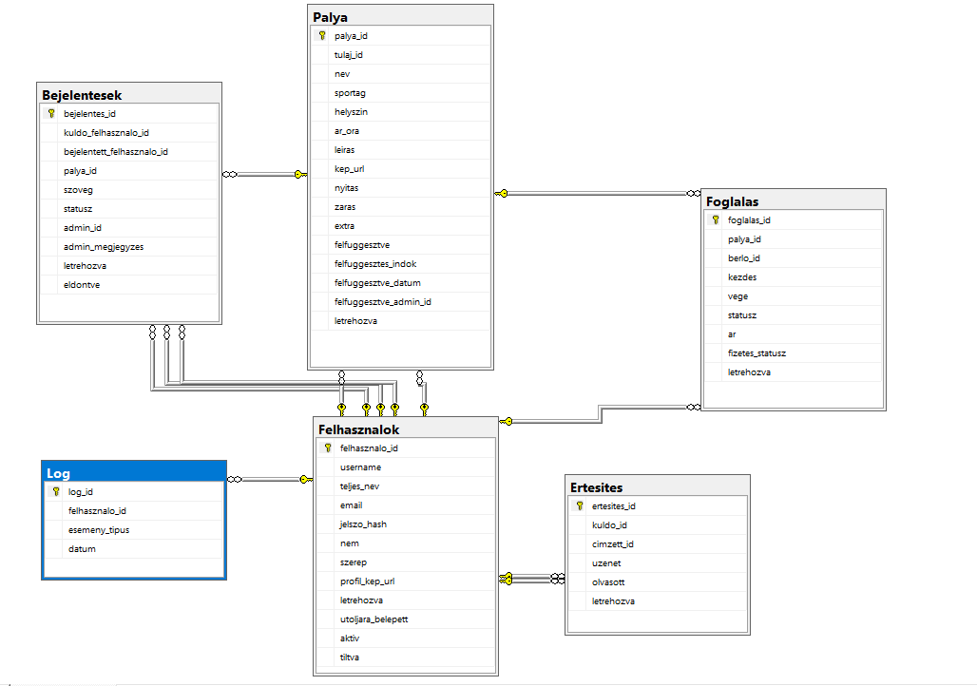

2.5 Tipikus algoritmusok
A rendszer működése során több alapvető algoritmust alkalmaztunk, amelyek biztosítják a felhasználók kezelését, a pályák keresését, valamint a foglalások létrehozását és lemondását. Ezek az algoritmusok a rendszer legfontosabb folyamatait írják le lépésről lépésre. Az alábbiakban részletesen bemutatjuk a 4 legfontosabb algoritmust.

2.5.1 Regisztráció algoritmus
A regisztráció algoritmus feladata új felhasználó létrehozása a rendszerben. A rendszerben kétféle felhasználó létezik: bérlő és pályatulajdonos. A regisztráció során a felhasználó megadja a személyes adatait, majd a rendszer ellenőrzi az adatokat és létrehozza a felhasználói fiókot.
A regisztráció folyamata a következő lépésekből áll:
- A felhasználó megnyitja a regisztrációs oldalt.
- A felhasználó kiválasztja, hogy bérlőként vagy pályatulajdonosként szeretne regisztrálni.
- A felhasználó kitölti a regisztrációs űrlapot (email cím, felhasználónév, teljes név, jelszó).
- A rendszer ellenőrzi, hogy minden kötelező mező ki van-e töltve.
- A rendszer ellenőrzi, hogy a megadott szerepkör érvényes-e.
- A rendszer ellenőrzi, hogy az email cím vagy a felhasználónév szerepel-e már az adatbázisban.
- Ha az email cím vagy a felhasználónév már létezik, a rendszer hibaüzenetet jelenít meg.
- Ha az adatok megfelelőek, a rendszer titkosítja a jelszót.
- A rendszer létrehozza az új felhasználót az adatbázisban.
- A rendszer visszajelzést küld a sikeres regisztrációról.
- A felhasználó ezután be tud jelentkezni a rendszerbe.

backend/controllers/auth/service.js (Regisztráció)
const regisztracio = async ({ email, username, teljes_nev, password, szerep }) => {
if (!email || !username || !teljes_nev || !password || !szerep) {
throw httpHiba(400, "Minden kotelezo mezot ki kell tolteni.");
}

if (!engedelyezettSzerepek.includes(szerep)) {
throw httpHiba(400, "Ervenytelen szerepkor.");
}

const letezoFelhasznalo = await keresFelhasznaloEmailVagyUsernameAlapjan(
email,
username
);
if (letezoFelhasznalo) {
throw httpHiba(409, "Az email vagy a felhasznalonev mar foglalt.");
}

const jelszo_hash = await bcrypt.hash(password, 10);
const user = await felhasznaloLetrehozasa({
username,
teljes_nev,
email,
jelszo_hash,
szerep,
});

return {
message: "Sikeres regisztracio.",
user,
};
};

A regisztráció algoritmus fontos része az adatellenőrzés és a jelszó biztonságos tárolása, ezért a jelszavak nem sima szövegként, hanem titkosított formában kerülnek az adatbázisba.

2.5.2 Bejelentkezés algoritmus
A bejelentkezés algoritmus feladata a felhasználó azonosítása és beléptetése a rendszerbe. A rendszer ellenőrzi a megadott email címet és jelszót, majd sikeres bejelentkezés esetén betölti a felhasználóhoz tartozó felületet.
A bejelentkezés folyamata:
- A felhasználó megnyitja a bejelentkezési oldalt.
- Megadja az email címét vagy felhasználónevét és a jelszavát.
- A rendszer megkeresi a felhasználót az adatbázisban.
- Ha a felhasználó nem létezik, hibaüzenetet küld vissza.
- Ha a felhasználó létezik, a rendszer ellenőrzi, hogy a fiók aktív-e.
- A rendszer összehasonlítja a megadott jelszót a tárolt hash értékkel.
- Ha a jelszó hibás, hibaüzenet jelenik meg.
- Ha a jelszó helyes, a rendszer JWT tokent hoz létre.
- A rendszer visszaadja a felhasználó adatait és a tokent a frontend számára.
- A frontend eltárolja a bejelentkezési adatokat, majd átirányítja a felhasználót a főoldalra.

backend/controllers/auth/service.js (Bejelentkezés)
const bejelentkezes = async ({ identifier, password }) => {
if (!identifier || !password) {
throw httpHiba(400, "Az email vagy felhasznalonev, es a jelszo kotelezo.");
}

const user = await keresFelhasznaloBelepeshez(identifier);
if (!user) {
throw httpHiba(401, "Hibas belepesi adatok.");
}

if (!user.aktiv) {
throw httpHiba(403, "A fiok inaktiv.");
}

const helyesJelszo = await bcrypt.compare(password, user.jelszo_hash);
if (!helyesJelszo) {
throw httpHiba(401, "Hibas belepesi adatok.");
}

const token = jwt.sign(
{
id: user.felhasznalo_id,
email: user.email,
username: user.username,
szerep: user.szerep,
},
process.env.JWT_SECRET,
{ expiresIn: "1h" }
);
};

Ez az algoritmus biztosítja, hogy csak regisztrált felhasználók léphessenek be a rendszerbe.

2.5.3 Pálya keresés algoritmus
A pálya keresés algoritmus lehetővé teszi, hogy a felhasználók különböző szűrési feltételek alapján sportpályákat keressenek. A keresés történhet sportág, helyszín, ár vagy időpont alapján.
A keresés folyamata:
- A felhasználó megnyitja a pályák keresése oldalt.
- Megadja a keresési feltételeket.
- A frontend összeállítja a szűrési paramétereket.
- A rendszer HTTP-kérést küld a backend pályalistázó végpontjára.
- A backend a megadott feltételek alapján lekérdezi a megfelelő pályákat az adatbázisból.
- A frontend megkapja az eredményeket, és szükség esetén további helyszín szerinti szűrést végez.
- A találatok listában megjelennek.
- A felhasználó kiválaszthat egy pályát, és megnyithatja annak részletes nézetét.

frontend/scripts/fooldal/palyak.js
async function loadPalyak(filters = {}) {
try {
const params = new URLSearchParams();
if (filters.sportag) params.append("sportag", filters.sportag);
if (filters.maxar) params.append("maxar", filters.maxar);

const response = await fetch(`${API_URL}?${params}`);
let palyak = await response.json();

if (Array.isArray(filters.helyszinLista) && filters.helyszinLista.length > 0) {
const normalizedTargets = filters.helyszinLista.map(normalizeLocationText);
palyak = palyak.filter((palya) => {
const normalizedSource = normalizeLocationText(palya.helyszin);
return normalizedTargets.some((target) => {
if (target === "budapest") {
return normalizedSource.includes("budapest") || isBudapestDistrict(normalizedSource);
}
return normalizedSource.includes(target);
});
});
}

renderPalyak(palyak);
} catch (error) {
console.error("Pályák betöltési hiba:", error);
container.innerHTML = '<div class="col-12"><p class="text-center text-danger">Betöltési hiba</p></div>';
}
}

backend/routes/palyaRoutes.js
router.get("/", async (req, res) => {
try {
const { sportag, helyszin, maxar } = req.query;

const kapcsolat = await poolPromise;
let lekerdezes = `
SELECT p.palya_id, p.nev, p.sportag, p.helyszin, p.ar_ora, p.leiras,
p.kep_url, p.nyitas, p.zaras, p.letrehozva,
ISNULL(p.felfuggesztve, 0) AS felfuggesztve,
f.username, f.teljes_nev, f.profil_kep_url, f.email
FROM Palya p
JOIN Felhasznalok f ON p.tulaj_id = f.felhasznalo_id
WHERE ISNULL(p.felfuggesztve, 0) = 0
`;

if (sportag) {
lekerdezes += ` AND p.sportag = @sportag`;
}
if (helyszin) {
lekerdezes += ` AND p.helyszin LIKE @helyszin`;
}
if (maxar) {
lekerdezes += ` AND p.ar_ora <= @maxar`;
}
A keresési algoritmus fontos része a szűrés, amely lehetővé teszi, hogy a felhasználó gyorsan megtalálja a számára megfelelő pályát.

2.5.4 Foglalás algoritmus
A foglalás algoritmus a rendszer egyik legfontosabb része. Ez az algoritmus kezeli az időpont foglalás folyamatát és biztosítja, hogy egy időpontot ne lehessen kétszer lefoglalni.
A foglalás folyamata:
- A felhasználó kiválaszt egy pályát.
- Megnyitja a pálya részletes nézetét vagy foglalási ablakát.
- Megadja a foglalás kezdő és befejező időpontját.
- A rendszer ellenőrzi, hogy minden kötelező adat meg van-e adva.
- A rendszer ellenőrzi, hogy a pálya létezik-e.
- A rendszer ellenőrzi, hogy a foglalás egy napon belül történik-e.
- A rendszer ellenőrzi, hogy a megadott időpont a pálya nyitvatartásán belül van-e.
- A rendszer ellenőrzi, hogy a foglalást kezdeményező felhasználó létezik-e és jogosult-e foglalni.
- Ha az adatok megfelelőek, a rendszer létrehozza a foglalást.
- A foglalás státusza „pending” lesz.
- A rendszer értesítést küld a pályatulajdonosnak.
- A foglalás mentésre kerül az adatbázisba.
- A felhasználó visszajelzést kap a foglalási kérelem sikeres létrehozásáról.

backend/controllers/booking/service.js
const foglalasLetrehozasa = async ({ palya_id, berlo_id, kezdes, vege, ar }) => {
const palyaId = parseInt(palya_id, 10);
const berloId = parseInt(berlo_id, 10);
const price = parseInt(ar, 10);

if (!palyaId || !berloId || !kezdes || !vege || price === undefined || price === null || Number.isNaN(palyaId) || Number.isNaN(berloId) || Number.isNaN(price)) {
throw httpHiba(400, "Hiányzó vagy érvénytelen kötelező mezők");
}

const palya = await palyaLekereseIdAlapjan(palyaId);
if (!palya) {
throw httpHiba(404, "Pálya nem található");
}

const nyitasMinutes = idoPercreValtasa(palya.nyitas_str || palya.nyitas);
const zarasMinutes = idoPercreValtasa(palya.zaras_str || palya.zaras);
const kezdesMinutes = datumPercreValtasa(kezdes);
const vegeMinutes = datumPercreValtasa(vege);

if (kezdesMinutes < nyitasMinutes || vegeMinutes > zarasMinutes) {
throw httpHiba(400, "Csak a pálya nyitvatartásán belül lehet foglalni.");
}

const berlo = await berloLekereseIdAlapjan(berloId);
if (!berlo) {
throw httpHiba(404, "Bérlő nem található");
}

const foglalas = await foglalasiRekordLetrehozasa({
palyaId,
berloId,
kezdes,
vege,
ar: price,
});
majd végül:
await ertesitesLetrehozasa({
kuldoId: berloId,
cimzettId: parseInt(palya.tulaj_id, 10),
uzenet: notificationMessage,
});
Ez az algoritmus biztosítja, hogy a foglalási rendszer megbízhatóan működjön, és csak érvényes adatokkal jöhessen létre új foglalás

2.6 Tesztelés
fejlesztési folyamat során fontos szerepet kapott a rendszer tesztelése annak érdekében, hogy a webalkalmazás fő funkciói megfelelően működjenek. A tesztelés célja az volt, hogy ellenőrizzük a rendszer működését a legfontosabb felhasználói folyamatok során, valamint feltárjuk az esetlegesen előforduló hibákat, hiányosságokat vagy nem várt viselkedéseket.
A tesztelés során nemcsak az egyes funkciók különálló működését vizsgáltuk, hanem azok kapcsolatát is. Ez azért volt fontos, mert a rendszer több, egymással összekapcsolódó részből áll, ahol egy adott funkció működése hatással lehet más modulokra is. Emellett figyelmet fordítottunk arra is, hogy a rendszer hogyan reagál hibás vagy hiányos felhasználói bemenetekre.
A tesztelést elsősorban manuális módszerrel végeztük, valós felhasználói folyamatokat szimulálva. Ennek során különböző szerepkörökkel próbáltuk ki a rendszer főbb funkcióit, elsősorban bérlő és pályatulajdonos felhasználókkal. A vizsgálatok során helyes, hiányos és egyes esetekben hibás adatokat is megadtunk annak ellenőrzésére, hogy a rendszer milyen visszajelzést ad.
A szerveroldali végpontok alapvető ellenőrzéséhez Postman alkalmazást is használtunk. Ennek segítségével külön is megvizsgáltuk néhány API-kérés és válasz működését, a frontendtől függetlenül.
A manuális tesztelés során szerzett tapasztalatok alapján a rendszer főbb funkciói a vizsgált esetekben megfelelően működtek, és a rendszer a kipróbált hibás vagy hiányos bemenetek egy részére is visszajelzést adott.
Fontos szempont volt továbbá annak ellenőrzése is, hogy a rendszer minden esetben megfelelő és egyértelmű visszajelzést adjon a felhasználónak, legyen szó sikeres műveletről vagy hibás adatbevitelről. Ez jelentősen hozzájárul a felhasználói élmény javításához és a rendszer átláthatóságához.

A tesztelés eredményei alapján elmondható, hogy a rendszer alapvető funkciói megfelelően működnek, és a hibakezelési mechanizmusok is megfelelően reagálnak a különböző felhasználói bemenetekre. A tesztelési folyamat segített az esetleges kisebb hibák feltárásában is, amelyek javítása hozzájárult a rendszer stabilitásának növeléséhez.

2.6.1 Regisztráció teszt
Leírás:
A teszt célja annak ellenőrzése volt, hogy a rendszer regisztrációs funkciója megfelelően működik-e. A regisztráció biztosítja az új felhasználók számára a hozzáférést az alkalmazás szolgáltatásaihoz. A teszt során azt vizsgáltuk, hogy a felhasználó által megadott adatok elküldése után a rendszer létre tudja-e hozni az új felhasználót, illetve hogyan reagál hiányzó vagy már létező adatok esetén.
Fontos szempont volt továbbá annak vizsgálata, hogy a rendszer képes-e kezelni a tipikus felhasználói hibákat, például hiányzó mezőket, hibás formátumú adatokat vagy már létező e-mail címeket. A teszt célja nemcsak a funkció működésének ellenőrzése volt, hanem a felhasználói élmény és a rendszer megbízhatóságának vizsgálata is.
Teszt lépések:
- A felhasználó megnyitja a rendszer fő felületét, majd navigál a regisztrációs oldalra.
- A regisztrációs felületen megjelenő űrlap kitöltése megkezdődik.
- A felhasználó megadja a szükséges adatokat, beleértve a teljes nevét, e-mail címét és a választott jelszót.
- A bevitt adatok ellenőrzésre kerülnek a kliens oldalon alap validációk alapján (pl. mezők kitöltése, formátum ellenőrzés).
- A felhasználó a „Regisztráció” gombra kattint, amellyel elindítja a regisztrációs folyamatot.
- A rendszer elküldi a beérkezett adatokat a backend felé, ahol további ellenőrzések történnek.
- A backend feldolgozza az adatokat, és amennyiben minden feltétel teljesül, létrehozza az új felhasználói rekordot az adatbázisban.

Elvárt eredmény:
• A rendszer sikeresen létrehozza az új felhasználót az adatbázisban, amennyiben minden megadott adat helyes és érvényes.
• A felhasználó egyértelmű és jól látható visszajelzést kap a sikeres regisztrációról.
• A sikeres regisztráció után a felhasználó jogosulttá válik a bejelentkezésre és a rendszer további funkcióinak használatára.
• Az adatok megfelelően strukturált formában kerülnek tárolásra az adatbázisban, biztosítva az adatintegritást és a későbbi lekérdezhetőséget.
• A rendszer minden esetben konzisztens állapotban marad, függetlenül a felhasználói bemenetek minőségétől.
Hibakezelés:
• Amennyiben a felhasználó nem tölti ki a kötelező mezők valamelyikét, a rendszer figyelmeztető üzenetet jelenít meg, és nem engedi a regisztrációs folyamat folytatását.
• Ha a megadott e-mail cím már szerepel az adatbázisban, a rendszer megakadályozza az új fiók létrehozását, és tájékoztatja a felhasználót a hiba okáról.
• Hibás formátumú e-mail cím esetén a rendszer validációs hibaüzenetet jelenít meg, és jelzi a helyes formátum elvárását.
• A jelszó nem megfelelő erőssége esetén (ha van ilyen szabály) a rendszer figyelmezteti a felhasználót, és nem engedi a továbblépést.
• Egyéb adatbeviteli vagy szerveroldali hiba esetén a rendszer nem hajtja végre a regisztrációt, hanem megfelelő hibaüzenetet ad vissza, miközben az adatbázis állapota változatlan marad.
Összegzés:
A regisztrációs funkció tesztelése során megállapítható volt, hogy a rendszer megfelelően kezeli a felhasználói adatbevitelt, és a tervezett üzleti logikának megfelelően működik. A teszt sikeresen igazolta, hogy a regisztrációs folyamat képes hibamentesen kezelni mind a helyes, mind a hibás adatokat, miközben biztosítja az adatok integritását és az adatbázis konzisztens állapotát.
A vizsgálat során különösen fontos eredmény volt, hogy a rendszer minden esetben megfelelő visszajelzést ad a felhasználónak, így biztosítva az átlátható és felhasználóbarát működést. A hibakezelési mechanizmusok megfelelően működnek, ami csökkenti a hibás adatok bekerülésének esélyét, és növeli a rendszer megbízhatóságát.
Összességében a teszt alapján elmondható, hogy a regisztrációs modul stabilan és a követelményeknek megfelelően működik, és megfelelő alapot biztosít a rendszer további funkcióinak használatához, például a bejelentkezéshez és a felhasználói jogosultságok kezeléséhez.

2.6.2 Bejelentkezés teszt

Leírás:
A teszt célja annak ellenőrzése volt, hogy a rendszer bejelentkezési folyamata megfelelően, biztonságosan és a felhasználói elvárásoknak megfelelően működik-e. A bejelentkezés a rendszer egyik alapvető funkciója, mivel ez biztosítja a már regisztrált felhasználók számára a hozzáférést a személyre szabott felülethez és a szerepkörüknek megfelelő szolgáltatásokhoz.
A teszt során azt vizsgáltuk, hogy a felhasználó által megadott e-mail cím és jelszó páros helyesen kerül-e ellenőrzésre a rendszerben, valamint hogy a backend megfelelően hitelesíti-e a felhasználót. Emellett fontos szempont volt annak ellenőrzése is, hogy a sikeres bejelentkezést követően a felhasználó a megfelelő felületre kerül-e átirányításra a szerepkörének megfelelően (például bérlő vagy pályatulajdonos).
A teszt nemcsak a helyes működés vizsgálatára terjedt ki, hanem arra is, hogy a rendszer hogyan reagál hibás vagy hiányos bejelentkezési adatokra, illetve mennyire képes megakadályozni a jogosulatlan hozzáférést.
Teszt lépések:
- A felhasználó megnyitja az alkalmazás bejelentkezési oldalát, ahol a hitelesítéshez szükséges űrlap található.
- A felhasználó megadja a regisztráció során létrehozott e-mail címét a megfelelő mezőben.
- A felhasználó beírja a hozzá tartozó jelszót a jelszó mezőbe.
- A bevitt adatok ellenőrzésre kerülnek alap kliensoldali validációk alapján (pl. mezők kitöltése).
- A felhasználó a „Bejelentkezés” gombra kattint, amellyel elindítja a hitelesítési folyamatot.
- A rendszer elküldi a bejelentkezési adatokat a backend felé, ahol az adatok összehasonlításra kerülnek az adatbázisban tárolt felhasználói adatokkal.
- Sikeres hitelesítés esetén a rendszer létrehozza a felhasználói munkamenetet, és átirányítja a felhasználót a megfelelő felületre.
Elvárt eredmény:
• A rendszer sikeresen azonosítja a felhasználót a megadott hitelesítő adatok alapján.
• Sikeres bejelentkezés esetén a felhasználó automatikusan a szerepkörének megfelelő felületre kerül (bérlő vagy pályatulajdonos).
• A rendszer létrehozza a szükséges munkamenetet (session / autentikációs állapot), amely biztosítja a további műveletek elérését.
• A felhasználó egyértelmű visszajelzést kap a sikeres bejelentkezésről, akár közvetlenül az átirányítás során.
Hibakezelés:
• Hibás jelszó megadása esetén a rendszer nem engedélyezi a belépést, és hibaüzenetet jelenít meg a felhasználó számára.
• Nem létező e-mail cím esetén a rendszer szintén megtagadja a bejelentkezést, és jelzi, hogy a megadott felhasználó nem található.
• Amennyiben a felhasználó nem tölti ki a kötelező mezőket (e-mail vagy jelszó), a rendszer figyelmeztető üzenetet jelenít meg, és nem indítja el a hitelesítési folyamatot.
• Hibás vagy hiányos adatok esetén a rendszer nem hoz létre munkamenetet, így biztosítva a jogosulatlan hozzáférés megakadályozását.
• Többszöri hibás próbálkozás esetén (ha van ilyen implementálva) a rendszer további biztonsági korlátozásokat is alkalmazhat.

Összegzés:
A bejelentkezési funkció tesztelése során megállapítható volt, hogy a rendszer megfelelően és megbízhatóan kezeli a felhasználói hitelesítési folyamatot. A teszt igazolta, hogy a rendszer helyesen azonosítja a felhasználókat, és sikeres bejelentkezés esetén a megfelelő szerepkörhöz tartozó felületre irányítja őket.
A hibakezelési mechanizmusok szintén megfelelően működnek, mivel a rendszer minden esetben megakadályozza a jogosulatlan belépést, és egyértelmű visszajelzést ad a felhasználónak a hiba okáról. Ez hozzájárul a rendszer biztonságához és a felhasználói élmény javításához.
Összességében a bejelentkezési modul stabilan működik, és megfelelő alapot biztosít a rendszer további funkcióinak biztonságos eléréséhez.

2.6.3 Foglalás teszt
Leírás:
A teszt célja annak ellenőrzése volt, hogy a rendszer foglalási funkciója megfelelően működik-e, és a felhasználók képesek-e sikeresen sportpályát lefoglalni a rendelkezésre álló időpontok közül. A foglalási folyamat a rendszer egyik legfontosabb funkciója, mivel ez biztosítja a pályák tényleges használatának megszervezését és kezelését.
A teszt során azt vizsgáltuk, hogy a felhasználó bejelentkezés után képes-e a számára elérhető sportpályák közül választani, majd egy szabad időpontot kiválasztva foglalást létrehozni. Kiemelt figyelmet fordítottunk arra, hogy a rendszer megfelelően kezelje az időpontok elérhetőségét, és ne engedje meg ugyanannak az időpontnak a többszöri lefoglalását.
Emellett fontos szempont volt annak ellenőrzése is, hogy a foglalás létrehozása során az adatok helyesen kerülnek-e mentésre az adatbázisba, valamint hogy a rendszer megfelelő visszajelzést ad-e a felhasználónak a sikeres vagy sikertelen műveletről.
Teszt lépések:
- A felhasználó először bejelentkezik a rendszerbe a korábban regisztrált adataival.
- A sikeres bejelentkezést követően a felhasználó navigál a pályák listáját tartalmazó felületre.
- A felhasználó kiválaszt egy számára megfelelő sportpályát a listából, amely részletes információkat is tartalmazhat (pl. helyszín, típus, elérhetőség).
- A kiválasztott pályához tartozó szabad időpontok megjelenítésre kerülnek.
- A felhasználó kiválaszt egy számára megfelelő, szabad időpontot a rendelkezésre álló lehetőségek közül.
- A felhasználó a „Foglalás” gombra kattint, amellyel elindítja a foglalási folyamatot.
- A rendszer ellenőrzi az időpont elérhetőségét, majd feldolgozza a foglalási kérelmet.
- Sikeres ellenőrzés esetén a foglalás rögzítésre kerül az adatbázisban.
Elvárt eredmény:
• A foglalási adatok sikeresen eltárolásra kerülnek az adatbázisban, és később lekérdezhetők.
• A foglalás státusza megfelelően beállításra kerül (például „aktív” vagy „lefoglalt”).
• A rendszer biztosítja, hogy ugyanaz az időpont ne legyen többször lefoglalható.
• A felhasználó egyértelmű visszaigazolást kap a sikeres foglalásról.
• A foglalás után a rendszer frissíti a szabad időpontok listáját, így az új foglalás azonnal látható a többi felhasználó számára is.
Hibakezelés:
• Amennyiben a kiválasztott időpont már foglalt, a rendszer nem engedélyezi a foglalás létrehozását, és hibaüzenetet jelenít meg.
• Ha a felhasználó nem választ ki időpontot, a rendszer figyelmeztetést küld, és nem indítja el a foglalási folyamatot.
• Jogosultsági hiba esetén (például nem bejelentkezett felhasználó próbál foglalni) a rendszer megtagadja a műveletet.
• Bármilyen adatkonfliktus vagy szerveroldali hiba esetén a foglalás nem kerül mentésre, így az adatbázis állapota konzisztens marad.
• Hibás vagy hiányos adatok esetén a rendszer minden esetben visszajelzést ad a felhasználónak a probléma jellegéről.
Összegzés:
A foglalási funkció tesztelése során megállapítható volt, hogy a rendszer megfelelően és megbízhatóan kezeli a sportpályák lefoglalásának folyamatát. A teszt igazolta, hogy a felhasználók képesek a pályák és időpontok közötti választásra, valamint a foglalások sikeres rögzítésére az adatbázisban.
A hibakezelési mechanizmusok megfelelően működnek, mivel a rendszer minden esetben megakadályozza az időpontütközéseket és a hibás foglalásokat. Ez biztosítja az adatok pontosságát és a rendszer megbízhatóságát.
Összességében a foglalási modul stabilan működik, és a rendszer egyik központi funkciójaként hozzájárul a pályák hatékony és átlátható kezeléséhez.

2.6.5 Pálya hozzáadás teszt

Leírás:
A teszt célja annak ellenőrzése volt, hogy a pályatulajdonos szerepkörrel rendelkező felhasználók képesek-e új sportpályát létrehozni a rendszerben. Ez a funkció kiemelten fontos, mivel a rendszer egyik alapvető adatforrását a pályák adják, amelyek később a felhasználók számára foglalhatóvá válnak.
A teszt során azt vizsgáltuk, hogy a pályatulajdonos bejelentkezés után el tudja-e érni az új pálya hozzáadására szolgáló felületet, valamint hogy a bevitt adatok megfelelően feldolgozásra és eltárolásra kerülnek-e az adatbázisban. Kiemelt figyelmet fordítottunk arra, hogy a rendszer helyesen kezelje az adatbevitel validációját, és megakadályozza a hiányos vagy hibás adatok mentését.
Emellett fontos szempont volt annak ellenőrzése is, hogy a sikeresen létrehozott pálya azonnal megjelenik-e a pályák listájában, ezáltal biztosítva a rendszer valós idejű frissülését és a felhasználók számára elérhető információk naprakészségét.
Teszt lépések:
- A pályatulajdonos bejelentkezik a rendszerbe saját hitelesítő adataival.
- A sikeres bejelentkezést követően navigál az adminisztrációs vagy tulajdonosi felületre.
- Megnyitja az „Új pálya hozzáadása” menüpontot, ahol egy űrlap jelenik meg az adatok megadásához.
- A felhasználó kitölti a szükséges mezőket, beleértve a pálya nevét, a sportág típusát, a helyszínt, valamint az óradíjat vagy ár információt.
- A bevitt adatok ellenőrzésre kerülnek alap validációs szabályok alapján (pl. kötelező mezők kitöltése).
- A felhasználó a „Mentés” gombra kattint, amellyel elindítja a pálya létrehozási folyamatot.
- A rendszer feldolgozza az adatokat, majd sikeres ellenőrzés esetén eltárolja az új pályát az adatbázisban.

Elvárt eredmény:
• Az új sportpálya sikeresen mentésre kerül az adatbázisban.
• A létrehozott pálya azonnal megjelenik a pályák listájában, és elérhetővé válik a felhasználók számára.
• A rendszer biztosítja az adatok helyes strukturálását és tárolását.
• A pálya létrehozása után a rendszer megfelelő visszajelzést ad a pályatulajdonos számára a sikeres műveletről.
• Az új adat nem okoz hibát a meglévő pályalistában, és a rendszer konzisztens marad.
Hibakezelés:
• Üres mezők esetén a rendszer figyelmeztető üzenetet jelenít meg, és nem engedi a mentési folyamatot.
• Hibás vagy nem megfelelő formátumú adatok esetén (pl. negatív ár, hiányzó név) a rendszer megtagadja a mentést.
• Jogosultsági hiba esetén (ha nem pályatulajdonos próbál pályát hozzáadni) a rendszer nem engedi a műveletet.
• Szerveroldali vagy adatbázis hiba esetén a pálya nem kerül mentésre, így az adatok integritása megmarad.
• Bármilyen hiba esetén a rendszer megfelelő visszajelzést ad a felhasználónak.
Összegzés:
A pálya hozzáadás funkció tesztelése során megállapítható volt, hogy a rendszer megfelelően kezeli az új sportpályák létrehozását. A teszt igazolta, hogy a pályatulajdonosok sikeresen tudnak új pályákat rögzíteni, amelyek azonnal megjelennek a rendszerben, és elérhetővé válnak a többi felhasználó számára.
A hibakezelési mechanizmusok megfelelően működnek, mivel a rendszer minden esetben ellenőrzi a bevitt adatokat, és megakadályozza a hibás vagy hiányos információk mentését. Ez hozzájárul az adatbázis tisztaságához és a rendszer megbízhatóságához.
Összességében a pálya hozzáadás modul stabilan működik, és fontos szerepet tölt be a rendszer tartalmának bővítésében, valamint a szolgáltatás folyamatos működésének biztosításában.

2.6.6 Hibás adatok kezelése

Leírás:
A teszt célja annak ellenőrzése volt, hogy a rendszer megfelelően és megbízhatóan kezeli-e a felhasználók által bevitt hibás, hiányos vagy nem megfelelő formátumú adatokat. Ez a funkció kiemelten fontos a rendszer stabilitása és adatbiztonsága szempontjából, mivel a valós használat során a felhasználók gyakran vétenek kisebb-nagyobb adatbeviteli hibákat.
A teszt során különböző hibás bemeneteket szimuláltunk annak érdekében, hogy megvizsgáljuk, a rendszer hogyan reagál ezekre az esetekre. Ide tartoztak az üresen hagyott kötelező mezők, hibás formátumú e-mail címek, túl rövid vagy nem megfelelő jelszavak, valamint egyéb, a rendszer által nem elfogadott adatstruktúrák. A cél az volt, hogy biztosítsuk: ezek a hibák nem kerülnek be az adatbázisba, és nem okoznak működési problémát a rendszerben.
Fontos szempont volt továbbá annak vizsgálata is, hogy a rendszer minden esetben megfelelő visszajelzést ad-e a felhasználónak, ezzel segítve őt a hiba kijavításában, valamint biztosítva a felhasználóbarát működést.

Tesztelt esetek:
• Üres mezők: amikor a felhasználó nem tölti ki a kötelező adatmezőket, például név, e-mail vagy jelszó.
• Hibás e-mail cím: például hiányzó „@” jel, domain nélküli cím vagy nem megfelelő formátum.
• Túl rövid jelszó: amikor a megadott jelszó nem felel meg a minimális biztonsági követelményeknek.
• Nem megfelelő formátumú adatok: például szám helyett szöveg, vagy fordítva, illetve nem elvárt karakterek használata.
• Egyéb validációs hibák: olyan bemenetek, amelyek nem illeszkednek a rendszer által elvárt struktúrához.
Elvárt eredmény:
• A rendszer minden hibás adatbevitel esetén egyértelmű és jól érthető figyelmeztetést jelenít meg a felhasználó számára.
• A hibás vagy hiányos adatok semmilyen esetben nem kerülnek mentésre az adatbázisba.
• A rendszer működése minden hiba esetén stabil marad, nem következik be összeomlás vagy adatvesztés.
• A felhasználó minden esetben pontos visszajelzést kap arról, hogy mi volt a hiba oka, így lehetősége van annak javítására.
• Az adatbázis konzisztens állapotban marad, függetlenül a hibás bemenetektől.
Összegzés:
A hibás adatok kezelésének tesztelése során megállapítható volt, hogy a rendszer megfelelően és megbízhatóan reagál a különböző hibás vagy hiányos felhasználói bemenetekre. A tesztek igazolták, hogy a rendszer képes megakadályozni a helytelen adatok adatbázisba kerülését, ezáltal biztosítva az adatok integritását és a rendszer stabil működését.
A vizsgálat során kiemelten fontos eredmény volt, hogy a rendszer minden esetben megfelelő és egyértelmű visszajelzést ad a felhasználónak, ami jelentősen hozzájárul a felhasználói élmény javításához és a hibák gyors kijavításához.

2.7 Tesztelői hozzáférés
A rendszer tesztelésének megkönnyítése érdekében külön teszt felhasználói fiókokat hoztunk létre. Ezek a felhasználók lehetővé tették, hogy a rendszer minden funkcióját különböző jogosultsági szintekkel is kipróbáljuk. A tesztelés során fontos volt, hogy ne a saját fejlesztői fiókokat használjuk, hanem külön erre a célra létrehozott felhasználókat, így a teszt adatok nem keveredtek a valódi adatokkal.
A rendszerben három felhasználói szerepkör található:
- Bérlő (aki pályát foglal)
- Pályatulajdonos (aki pályát hoz létre és kezel)
- admin (moderáció elvégzése)
Ezért a teszteléshez mindkét szerepkörhöz létrehoztunk egy-egy teszt felhasználót.

2.7.1 Teszt bérlő felhasználó
A teszt bérlő felhasználóval a következő funkciókat tudtuk tesztelni:
- Regisztráció működése
- Bejelentkezés
- Pályák keresése
- Pálya adatlap megtekintése
- Időpont foglalás
- Saját foglalások megtekintése
- Profil adatok módosítása
Teszt bérlő adatok:
Felhasználónév: berlo
Jelszó: berlo123
Ezzel a felhasználóval végig tudtuk tesztelni a teljes foglalási folyamatot a pálya kiválasztásától egészen a foglalás lemondásáig.

2.7.2 Teszt tulajdonos felhasználó
A teszt tulajdonos felhasználóval a pályakezelési funkciókat teszteltük. Ez a felhasználó pályákat tud létrehozni, módosítani és törölni, valamint meg tudja tekinteni a foglalásokat.
Teszt pályatulajdonos adatok:
Felhasználónév: tulaj
Jelszó: tulaj123
Ezzel a felhasználóval az alábbi funkciókat teszteltük:
- Bejelentkezés tulajdonosként
- Új pálya létrehozása
- Pálya adatainak módosítása
- Pálya törlése
- Foglalások megtekintése
- Foglalások elfogadása vagy elutasítása

2.7.3 Teszt admin felhasználó
A teszt admin felhasználóval az adminisztrációs és felügyeleti funkciókat teszteltük. Ez a felhasználó hozzáfér az admin felülethez, ahol meg tudja tekinteni a bejelentéseket, a felhasználókat, a pályákat és a naplózott eseményeket, valamint egyes admin műveleteket is el tud végezni.
Teszt pályatulajdonos adatok:
Felhasználónév: admin
Jelszó: admin123

Ezzel a felhasználóval az alábbi funkciókat teszteltük:
- Bejelentkezés adminisztrátorként
- Bejelentések megtekintése
- Bejelentések állapotának kezelése
- Felhasználók listázása
- Felhasználók tiltása és tiltásának feloldása
- Pályák adminisztrációs megtekintése
- Pályák felfüggesztése vagy törlése
- Logok megtekintése

2.7.3 Tesztelési folyamat teszt felhasználókkal
A tesztelés során általában a következő folyamatot követtük:
- Bejelentkeztünk a teszt tulajdonos felhasználóval.
- Létrehoztunk egy új pályát és szabad időpontokat.
- Kijelentkeztünk.
- Bejelentkeztünk a teszt bérlő felhasználóval.
- Megkerestük a létrehozott pályát.
- Lefoglaltunk egy időpontot.
- Ellenőriztük, hogy a foglalás megjelenik-e a tulajdonosnál.
- Lemondtuk a foglalást.
- Ellenőriztük, hogy az időpont újra foglalható lett-e.
Ezzel a módszerrel a rendszer teljes működését végig tudtuk tesztelni valós felhasználói folyamatokon keresztül.

2.7.4 Miért fontos a teszt felhasználó?
A teszt felhasználók használata azért fontos, mert:
- Nem a saját admin fiókkal kell tesztelni
- A teszt adatok elkülönülnek a valódi adatoktól
- Több felhasználó közötti folyamatok is tesztelhetők
- A teljes foglalási folyamat kipróbálható
- A jogosultságok ellenőrizhetők
Összefoglalás
A tesztelői hozzáférések segítségével lehetőségünk volt a rendszer minden funkcióját különböző felhasználói szerepkörökkel kipróbálni. A teszt bérlő felhasználóval a foglalási folyamatot, míg a teszt tulajdonos felhasználóval a pályakezelési funkciókat teszteltük. A teszt felhasználók használata nagyban megkönnyítette a hibák megtalálását és a rendszer működésének ellenőrzését.

2.8 Továbbfejlesztési lehetőségek
A rendszer jelenlegi állapotában is teljes mértékben működőképes, azonban a jövőben számos új funkcióval és fejlesztéssel lehetne bővíteni annak érdekében, hogy modernebb, felhasználóbarátabb és piacképesebb legyen. A továbbfejlesztési lehetőségek célja a felhasználói élmény javítása, a rendszer funkcionalitásának növelése, valamint az adminisztráció és a statisztikák fejlesztése.
Az alábbiakban bemutatjuk a legfontosabb továbbfejlesztési lehetőségeket.

2.8.1 Online fizetés
A rendszer egyik legfontosabb jövőbeli fejlesztése az online fizetési rendszer bevezetése lehet. Jelenleg a foglalás létrehozása után a fizetés nem a rendszeren keresztül történik, azonban egy online fizetési megoldás bevezetésével a felhasználók bankkártyával vagy online fizetési szolgáltatáson keresztül azonnal ki tudnák fizetni a foglalást.
Az online fizetés előnyei:
- Gyorsabb foglalási folyamat
- Automatizált fizetés kezelés
- Kevesebb lemondott foglalás
- Biztonságos tranzakciók
- Számla automatikus generálása
A rendszer integrálható lenne különböző fizetési szolgáltatókkal, és a fizetés státusza eltárolható lenne az adatbázisban.

2.8.2 Mobil alkalmazás
A jövőben lehetőség lenne egy mobilalkalmazás fejlesztésére is Android és iOS platformokra. A mobilalkalmazás segítségével a felhasználók telefonról is könnyedén tudnának pályát keresni és foglalni.
A mobil alkalmazás funkciói:
- Bejelentkezés és regisztráció
- Pálya keresés
- Foglalás
- Saját foglalások megtekintése
- Értesítések foglalásról
- Foglalás lemondása
- Profil kezelés
A mobil alkalmazás növelné a rendszer használhatóságát és a felhasználók számát.

2.8.3 Térképes keresés
Egy térképes kereső funkció segítségével a felhasználók térképen is meg tudnák keresni a sportpályákat. A pályák megjelennének egy térképen jelölőkkel, és a felhasználó a térképre kattintva meg tudná nyitni a pálya adatlapját.
A térképes keresés előnyei:
- Könnyebb pálya keresés
- Hely alapján történő keresés
- Felhasználóbarát felület
- Gyorsabb navigáció
Ez különösen hasznos lenne mobiltelefonon történő használat esetén.

2.8.4 Értékelési rendszer
A rendszer továbbfejleszthető egy értékelési rendszerrel, ahol a felhasználók értékelhetik a sportpályákat. Az értékelések lehetnek csillagos értékelések és szöveges vélemények is.
Az értékelési rendszer funkciói:
- Pálya értékelése foglalás után
- Komment írás
- Átlagos értékelés megjelenítése
- Legjobb pályák listázása
- Negatív értékelések kezelése
Ez segítene a felhasználóknak a pályaválasztásban.

2.8.5 Chat rendszer
A chat rendszer lehetővé tenné, hogy a bérlők és a pályatulajdonosok kommunikálni tudjanak egymással a rendszeren belül. Ez hasznos lehet időpont egyeztetésnél, kérdések esetén vagy foglalással kapcsolatos információk megadásánál.
A chat rendszer funkciói:
- Üzenet küldés
- Üzenetek fogadása
- Értesítések új üzenetről
- Beszélgetések mentése
- Tulajdonos és bérlő közötti kommunikáció

2.8.6 Több nyelv támogatása
A rendszer jelenleg egy nyelven érhető el, de a jövőben lehetőség lenne több nyelv támogatására is, például angol vagy német nyelven. Ez lehetővé tenné, hogy külföldi felhasználók is használják az alkalmazást.
A többnyelvű rendszer előnyei:
- Nemzetközi használat
- Több felhasználó
- Turisták számára is használható
- Professzionálisabb megjelenés

2.8.7 Kupon rendszer
A kupon rendszer segítségével kedvezményeket lehetne biztosítani a felhasználóknak. A kuponokat fel lehetne használni foglaláskor, így a felhasználók kedvezményes áron tudnának pályát foglalni.
Kupon rendszer funkciói:
- Kupon kód létrehozása
- Kedvezmény százalékos vagy fix összeg
- Kupon lejárati idő
- Kupon felhasználás foglaláskor
- Kupon statisztika
Összefoglalás
A rendszer számos irányba továbbfejleszthető a jövőben. Az online fizetés, mobil alkalmazás, térképes keresés és értékelési rendszer jelentősen javítaná a felhasználói élményt, statisztikák és kupon rendszer pedig az üzemeltetés és a gazdasági működés szempontjából lenne hasznos. Ezek a fejlesztések egy komplex, modern és piacképes rendszerré alakíthatják az alkalmazást.

3. Felhasználói dokumentáció

3.1 A program bemutatása
A Pályanet webalkalmazás egy komplex, modern, online sportpálya-foglaló rendszer, amelyet kifejezetten magánszemélyek és pályatulajdonosok számára fejlesztettünk. A rendszer célja, hogy egyszerűvé és átláthatóvá tegye a sportpályák bérlését, legyen szó egyéni sportolókról, baráti társaságokról vagy kisebb csapatokról. A felhasználó a program segítségével könnyedén kereshet a sportpályák között, szűrhet sportágak, helyszínek, árak vagy elérhető időpontok alapján, valamint egyetlen felületen kezelheti a foglalásait.
A bérlők számára a program lehetővé teszi, hogy azonnal lássák a szabad időpontokat, és a kiválasztott pályát azonnal lefoglalhassák, így megszűnik a telefonos egyeztetés vagy az Excel-táblázatok okozta bonyodalom. A pályatulajdonosok részére a program lehetőséget ad saját pályáik adatainak feltöltésére, módosítására, foglalási naptáruk kezelésére és értesítések fogadására az új foglalásokról.
A felhasználói felület kialakítása során kiemelt figyelmet fordítottunk arra, hogy az intuitív és könnyen kezelhető legyen. Az oldalak reszponzív kialakításának köszönhetően a program használható asztali számítógépen, laptopon, tablet vagy akár mobil eszközön is. A programban a felhasználók számára világos útmutatások és vizuális visszajelzések jelennek meg, így a kezdő felhasználók is könnyen eligazodhatnak.
Összességében a Pályanet egy olyan webes alkalmazás, amely ötvözi a modern technológiát a könnyű kezelhetőséggel, és a sportolni vágyó közösségek számára jelentős idő- és energiatakarékosságot biztosít, miközben átláthatóvá teszi a sportpályák foglalását.

3.2 Hardver igények
A Pályanet program használatához a felhasználóknak nem szükséges különleges hardvereszközöket beszerezniük, azonban a gördülékeny működés érdekében bizonyos minimum követelmények ajánlottak.
- Számítógép vagy laptop: A rendszer optimális működéséhez ajánlott legalább 8 GB RAM-mal rendelkező, modern többmagos Intel vagy AMD processzorral felszerelt számítógép vagy laptop. Ez biztosítja, hogy a felhasználó egyszerre tudjon több oldalt megnyitni, és a webalkalmazás gördülékenyen fusson a böngészőben, miközben a háttérben más alkalmazások is futnak.
- Internetkapcsolat: A Pályanet teljes mértékben webes alapú, így folyamatos és stabil internetkapcsolat szükséges. Ajánlott legalább 10 Mbps letöltési és 5 Mbps feltöltési sebesség a zökkenőmentes használathoz, különösen, ha a felhasználó több foglalást szeretne egyszerre kezelni, vagy nagy felbontású képeket tölt fel a pályához.
- Monitor: A felhasználói felület vizuális élményének optimalizálása érdekében ajánlott legalább Full HD felbontású monitor használata. Ez lehetővé teszi a részletes adatlapok, a foglalási naptárak és a szűrési opciók kényelmes megjelenítését anélkül, hogy a felhasználónak állandóan görgetnie kellene.
- Billentyűzet és egér: Bár a program reszponzív, és mobil eszközön is használható, a legkényelmesebb kezelés asztali számítógépen vagy laptopon történik, hagyományos billentyűzettel és egérrel. Ez megkönnyíti a keresési feltételek megadását, a foglalások kezelését és az adatlapok szerkesztését.
- További eszközök: Bár opcionális, de a stabil működés érdekében ajánlott egy modern webböngésző használata (például Google Chrome, Firefox, vagy Microsoft Edge), amely támogatja a JavaScriptet és a modern HTML/CSS funkciókat.
A hardveres követelmények mellett érdemes megemlíteni, hogy a rendszer a legtöbb modern eszközön és operációs rendszeren fut, így nem igényel speciális konfigurációt, és könnyen elérhető a felhasználók széles köre számára.

3.3 Szoftver igények
A Pályanet használatához szükséges szoftveres környezet egyszerű és a felhasználók számára könnyen elérhető. A program teljesen webalapú, így nincs szükség külön telepítésre vagy speciális kliensprogramokra.
- Böngésző: A program futtatásához modern webböngésző szükséges. Ajánlott a Google Chrome, Mozilla Firefox vagy Microsoft Edge használata. Ezek a böngészők biztosítják a gyors és stabil működést, támogatják a JavaScriptet és a modern webes technológiákat, valamint képesek kezelni a reszponzív felületet.
- Internetkapcsolat: Mivel a program webes, a folyamatos internetkapcsolat elengedhetetlen. A rendszer teljes funkcionalitása csak online működik, beleértve a keresést, foglalást és értesítések kezelését.
- Platformfüggetlenség: A Pályanet operációs rendszertől függetlenül használható, így Windows, MacOS, Linux vagy akár mobil platformon (iOS, Android) is futtatható a böngészőn keresztül. Ez lehetővé teszi a széles körű hozzáférést minden felhasználó számára, bármilyen eszközzel rendelkezzenek is.
Összességében a program szoftveres igényei egyszerűek, könnyen biztosíthatók, és a felhasználó számára minimális technikai előkészületet igényel. Az alkalmazás célja, hogy mindenki számára elérhető legyen, és ne legyen szükség bonyolult telepítési vagy konfigurációs folyamatokra.

3.4 A program letöltése, telepítése és indítása
A Pályanet program egy webalapú alkalmazás, így a hagyományos telepítési folyamat helyett a program használatához a böngészőn keresztüli elérést biztosítjuk.
- Letöltés: A programot nem szükséges külön letölteni a számítógépre, mivel webalapú. A felhasználó a böngészőjében a program hivatalos webcímét kell, hogy megnyissa. A rendszer automatikusan betölti az összes szükséges adatot és funkciót, így nincs szükség külön telepítőfájl letöltésére.
- Telepítés: Mivel a program teljes mértékben webes, nincs hagyományos értelemben vett telepítés. Mindössze annyit kell tenni, hogy a felhasználó rendelkezzen modern böngészővel, internetkapcsolattal, és a böngészőben megnyissa a program weboldalát. A böngésző automatikusan betölti az összes szükséges fájlt, képet, stílust és funkciót, így a felhasználó azonnal használatba veheti a programot.
- Indítás: A program elindításához a felhasználónak csak a weboldal URL-címét kell megnyitnia. (ganz-palyanet.hu) A kezdőképernyőn található bejelentkezési és regisztrációs felületen keresztül a felhasználó létrehozhatja saját fiókját, vagy vendégként is használhat bizonyos funkciókat. Az indítás folyamata rendkívül egyszerű és gyors, így a kezdő felhasználók számára is könnyen érthető.
A webalapú megoldás előnye, hogy a program mindig a legfrissebb verzióban érhető el, így a felhasználónak nem kell frissítésekkel vagy telepítési problémákkal bajlódnia. Minden frissítés a szerveren történik, és a felhasználó automatikusan az aktuális verziót használja.

3.5 A program használata
A Pályanet felhasználói felülete egyszerű és átlátható, így a program használata mindenki számára könnyen elsajátítható. A felhasználó a kezdőképernyőn található menüsor segítségével navigálhat a különböző funkciók között, és a rendszer vizuális visszajelzésekkel segíti az eligazodást.
- Keresés és szűrés: A felhasználók egyszerűen kereshetnek a sportpályák között név, helyszín, sportág vagy ár alapján. A szűrők használatával pontosan megtalálhatják a számukra legmegfelelőbb pályát, anélkül, hogy hosszasan böngésznének az összes lehetőség között.
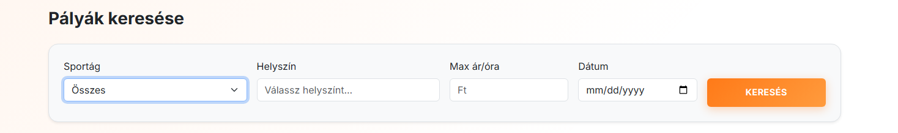
- Foglalás: A kiválasztott pályát a felhasználó azonnal lefoglalhatja. A foglalási naptár valós időben mutatja a szabad és foglalt időpontokat, így elkerülhetőek az ütközések. A rendszer automatikus visszaigazolást küld a sikeres foglalásról, így a felhasználó biztos lehet benne, hogy a foglalás rögzítésre került. 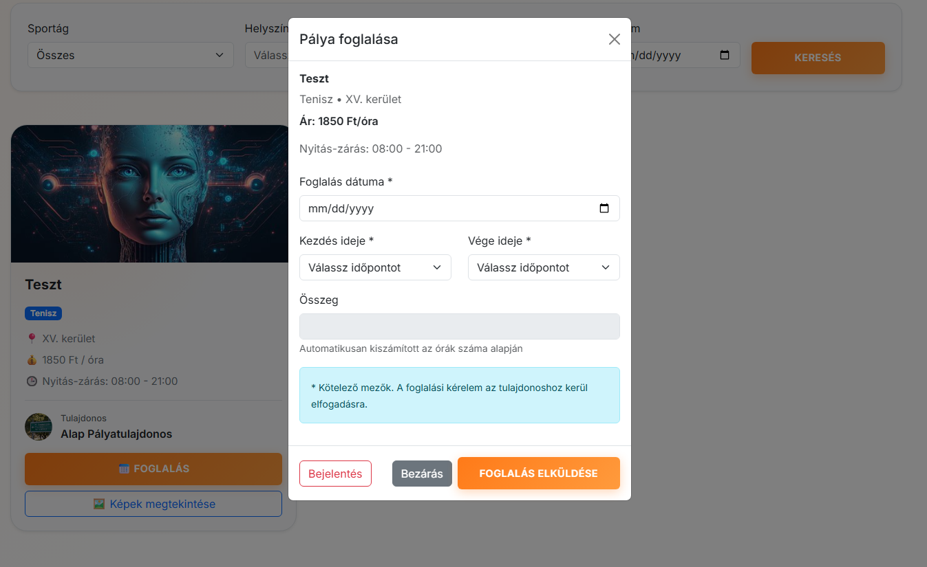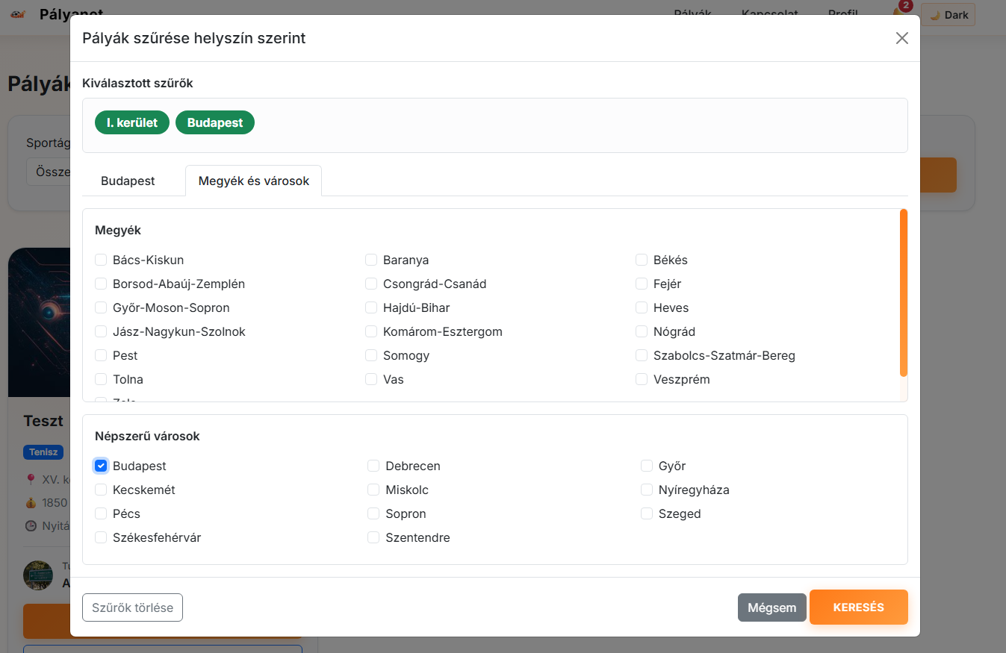
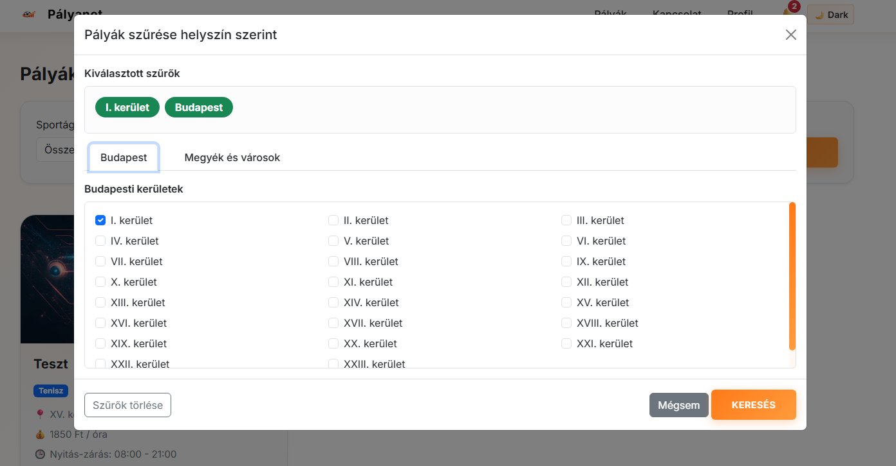
- Profil és beállítások: A regisztrált felhasználók kezelhetik saját profiljukat, módosíthatják az alapadataikat, megtekinthetik korábbi foglalásaikat, és beállíthatják az értesítési preferenciáikat. A felhasználói felület logikusan felépített, így a beállítások módosítása egyszerűen elvégezhető, még kezdő felhasználók számára is.
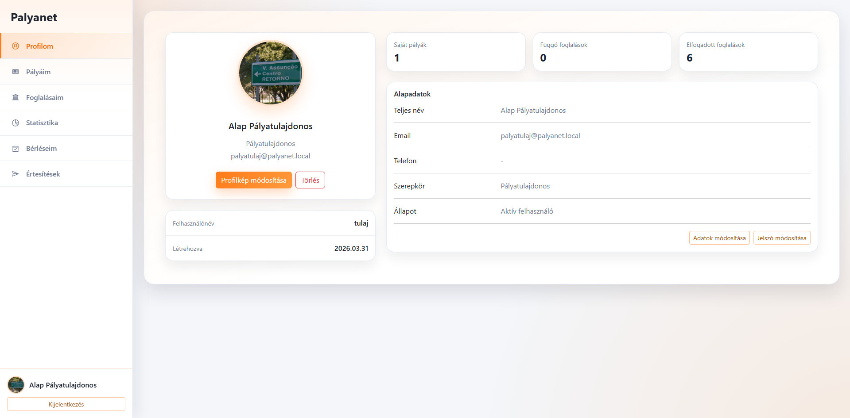
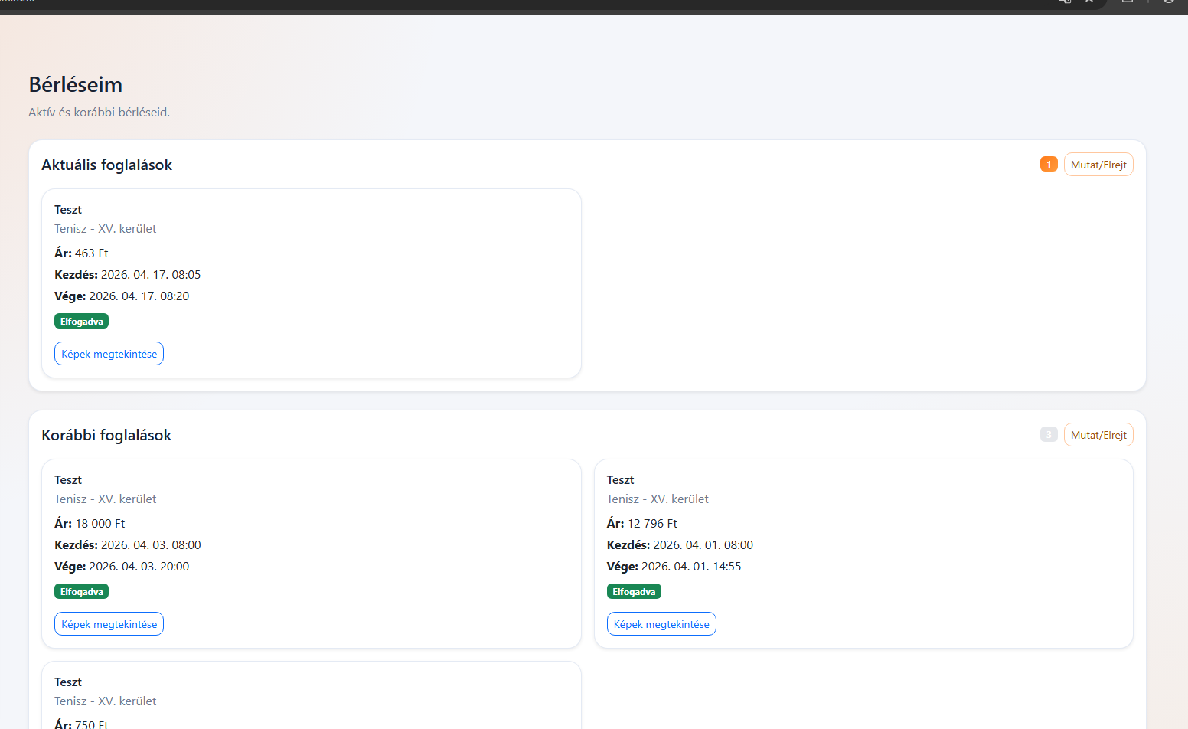

- Vendég használat: A regisztráció nélküli vendégfelhasználók elolvashatják a weboldalon található információkat és tájékozódhatnak, hogy hogyan kell regisztrálni illetve hogyan tudják majd a bejelentkezés után használni a weboldalt.
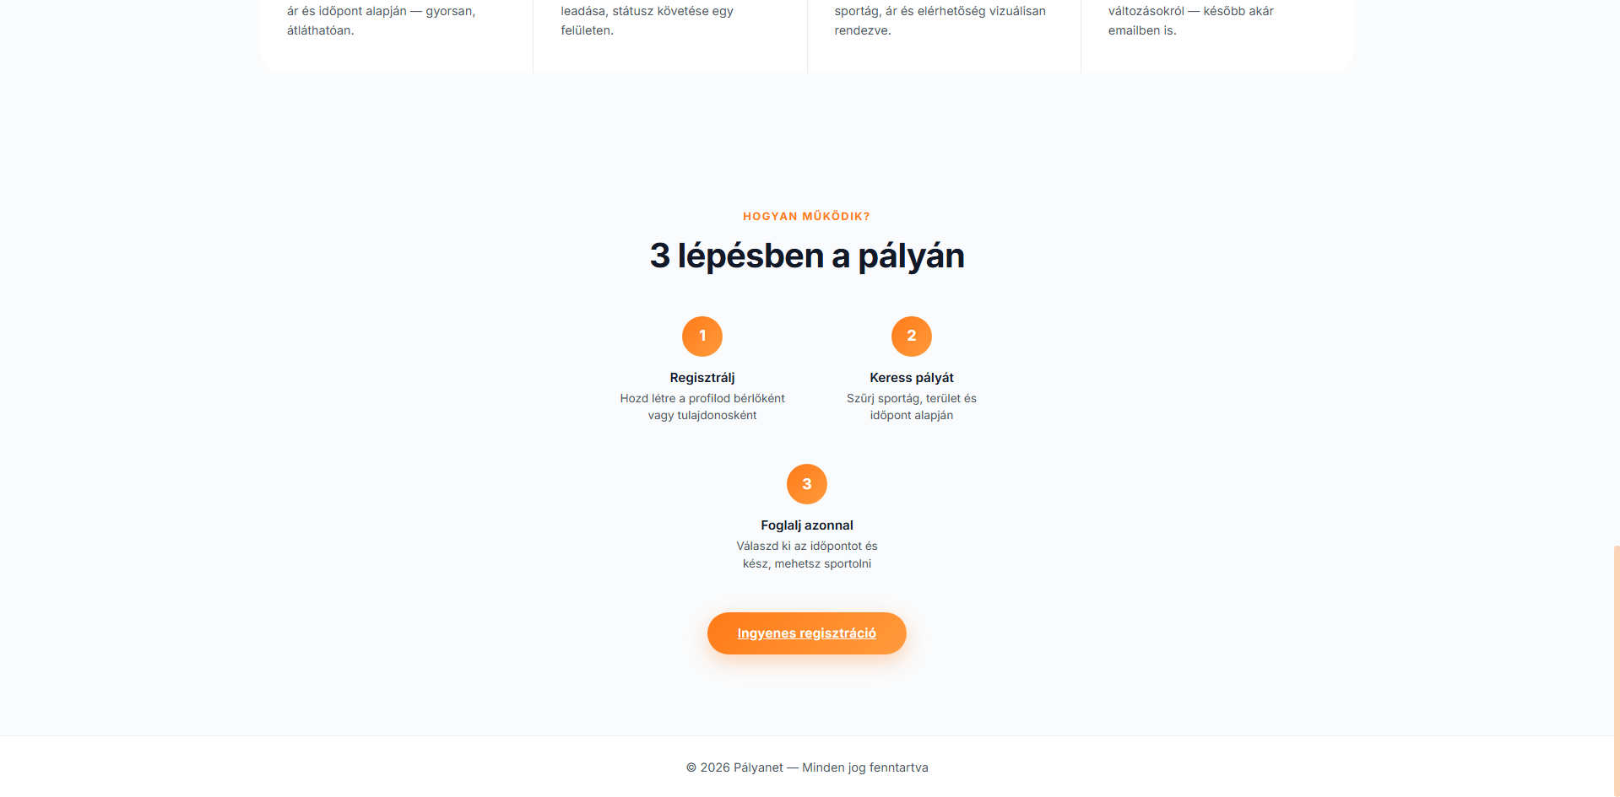

3.6 Szabadon elérhető és regisztrációhoz kötött funkciók
A rendszer funkcióit két fő csoportra osztottuk:
- szabadon elérhető funkciók
- regisztrációhoz, illetve bejelentkezéshez kötött funkciók
Ennek célja, hogy az érdeklődők az alapvető információkat bejelentkezés nélkül is elérjék, a személyes adatokhoz és felhasználói műveletekhez kapcsolódó funkciók pedig csak azonosítás után legyenek használhatók.
Szabadon elérhető funkciók:
- főoldal megtekintése
- kapcsolat oldal megtekintése
- regisztrációs oldal elérése
- bejelentkezési oldal elérése
- elfelejtett jelszó oldal elérése
Bejelentkezéshez kötött alapfunkciók:
- pályák böngészése
- pályák keresése és szűrése
- saját profil megtekintése
- profiladatok módosítása
- jelszó módosítása
- profilkép kezelése
- értesítések megtekintése
- saját értesítések törlése
Bérlőhöz kötött funkciók:
- pályafoglalás létrehozása
- saját bérlések megtekintése

Pályatulajdonoshoz kötött funkciók:
- saját pályák megtekintése
- új pálya létrehozása
- pálya módosítása
- pálya törlése
- saját pályákhoz tartozó foglalások megtekintése
- statisztikák megtekintése
Adminisztrátorhoz kötött funkciók:
- bejelentések kezelése
- pályák adminisztrációja
- felhasználók listázása
- felhasználók tiltása és tiltásának feloldása
- logok megtekintése
- pályák felfüggesztése vagy törlése

3.7 Szövegbeviteli mezők követelményei
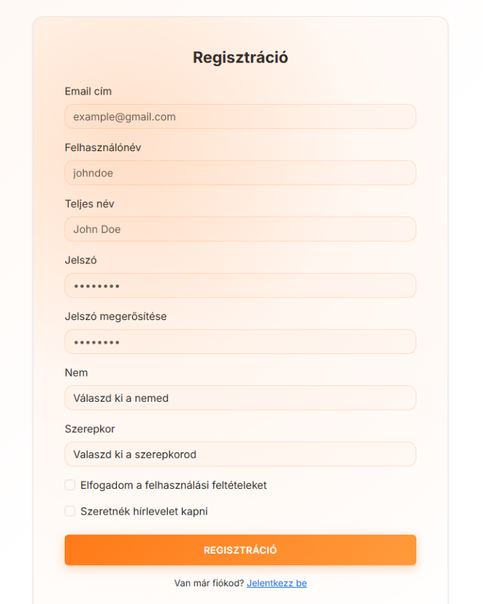
A Pályanet rendszerben több olyan felület található, ahol a felhasználónak adatokat kell megadnia (például regisztráció, bejelentkezés, pálya hozzáadása, foglalás). Ezeknél a szövegbeviteli mezőknél fontos, hogy a felhasználó a megfelelő formátumban adja meg az adatokat, ezért a rendszer különböző ellenőrzéseket végez.

- Név mező:
A név mező kitöltése kötelező. A rendszer minimum 3, maximum 50 karakter hosszúságú nevet vár el. A mező elfogad ékezetes betűket (pl. á, é, ő, ű), valamint szóközöket is, azonban számokat és speciális karaktereket nem. A kis- és nagybetűk használata megengedett, de a rendszer automatikusan normalizálhatja a formátumot (pl. minden szó nagy kezdőbetűvel jelenik meg).
- E-mail cím mező:
Az e-mail mező esetén a rendszer ellenőrzi a formátum helyességét (pl. tartalmaznia kell @ jelet és domain nevet). Az e-mail cím maximum 100 karakter hosszú lehet, és nem tartalmazhat szóközöket. Csak kis- és nagybetűk, számok, pont és kötőjel használható. A rendszer nem tesz különbséget kis- és nagybetűk között.
- Jelszó mező:
A jelszó mezőnél minimum 6 karakter hosszúság az elvárt, de ajánlott legalább 8 karakter használata. A jelszó tartalmazhat kis- és nagybetűket, számokat és speciális karaktereket is. A rendszer a biztonság érdekében titkosítva tárolja a jelszót, így az nem olvasható vissza.
- Telefonszámmező:
A telefonszám mező csak számokat és opcionálisan „+” jelet fogad el. A hossz általában 10–15 karakter között lehet. Szóköz és betű nem megengedett. A rendszer ellenőrzi az alap formátumot, de nem minden esetben vizsgálja a szám valódiságát.
- Pálya adatok mezők (pl. név, helyszín, leírás):
- A pálya neve minimum 3, maximum 100 karakter lehet.
- A helyszín mező tartalmazhat ékezetes betűket és számokat is.
- A leírás mező hosszabb szöveget is elfogad (akár több száz karakter), itt a felhasználó részletes információt adhat meg.
- Nem engedélyezett káros vagy nem megfelelő tartalom bevitele.
A rendszer minden mező esetén valós időben vagy elküldéskor ellenőrzi az adatokat, és hiba esetén figyelmeztetést jelenít meg.

3.8 Hibajelzések és visszajelzések
- A Pályanet rendszer fontos része a hibakezelés, amely biztosítja, hogy a felhasználó mindig megfelelő visszajelzést kapjon a műveleteiről. A rendszer különböző típusú hibajelzéseket jelenít meg, attól függően, hogy milyen probléma merült fel.
Űrlapkitöltési hibák: Ha a felhasználó nem tölt ki egy kötelező mezőt, vagy hibás adatot ad meg, a rendszer figyelmeztetést jelenít meg (pl. „Ez a mező kötelező” vagy „Hibás e-mail formátum”).
Bejelentkezési hibák: Rosszul be gépelt felhasználónév/email vagy jelszó esetén hiba üzenetet dob.
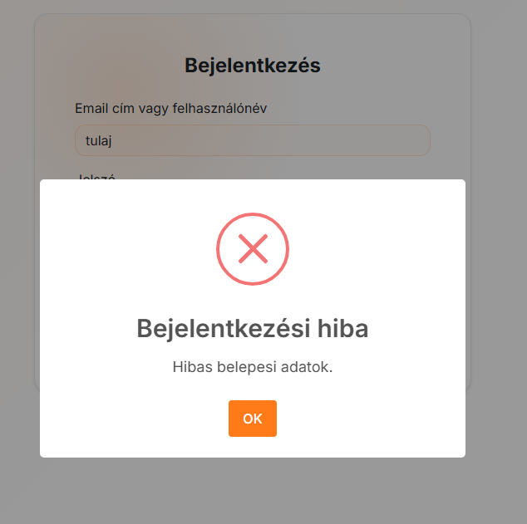
- Foglalási hibák:
- Már foglalt időpont esetén: „Ez az időpont már foglalt”
- Nincs kiválasztott időpont: „Kérjük, töltsön ki minden mezőt!”
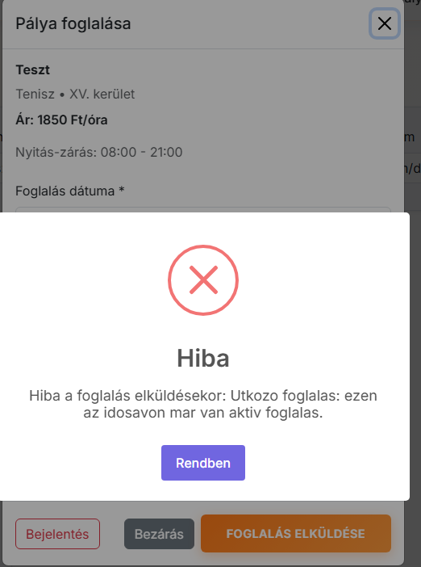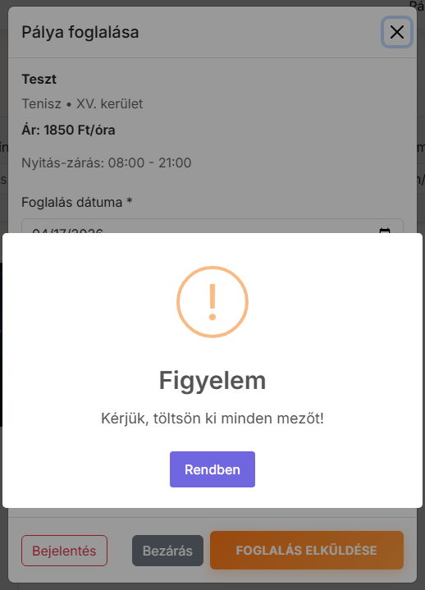
- Rendszerhibák:
Ritkább esetben előfordulhat szerveroldali hiba. Ilyenkor a rendszer általános hibaüzenetet jelenít meg (pl. „Hiba történt, kérjük próbálja újra később”).
- Sikeres műveletek visszajelzései:
Nemcsak hibák esetén, hanem sikeres műveleteknél is kap visszajelzést a felhasználó:
- „Sikeres regisztráció”
- „Foglalás sikeresen létrehozva”
- „Foglalás lemondva”
- A hibajelzések célja, hogy segítsék a felhasználót a helyes adatbevitelben és a rendszer megfelelő használatában. A visszajelzések egyértelműek és könnyen érthetőek, így a felhasználó gyorsan korrigálni tudja a hibákat.
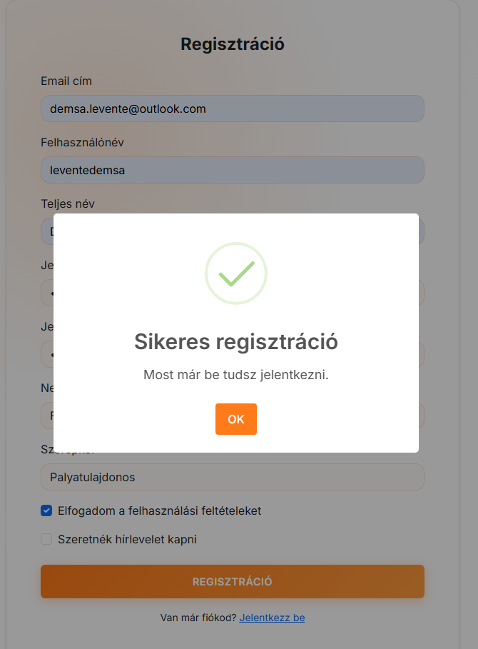

3.9 Admin felhasználó és admin felület lehetőségei
A rendszerben az admin szerepkör külön jogosultsági szintet kapott, amely nemcsak a felület szintjén jelenik meg, hanem backend oldalon is ellenőrzött. Az admin menüpontok kizárólag admin felhasználó számára láthatók, és az admin oldalak betöltésekor a kliensoldali logika is ellenőrzi a szerepkört. Emellett minden admin műveletnél a szerveroldali végpontok is külön jogosultságvizsgálatot végeznek (admin_id és szerep = admin), így a jogosulatlan hozzáférés több rétegben van kezelve.
Az admin felület fő moduljai: Bejelentések, Pályák, Felhasználók, Logok, valamint az általános Értesítések nézet.
Bejelentések:
A Bejelentések oldalon az admin két csoportra bontva látja az eseteket: függőben lévő és korábbi bejelentések. Egy-egy bejelentés részletesen megnyitható, ahol látható a küldő, a bejelentett felhasználó, a kapcsolódó pálya és a bejelentés szövege. A döntés lehet elutasítás vagy végrehajtás, és az admin belső megjegyzést is rögzíthet. A rendszer biztosítja, hogy csak pending állapotú bejelentés legyen elbírálható, így ugyanaz az ügy nem bírálható el többször.
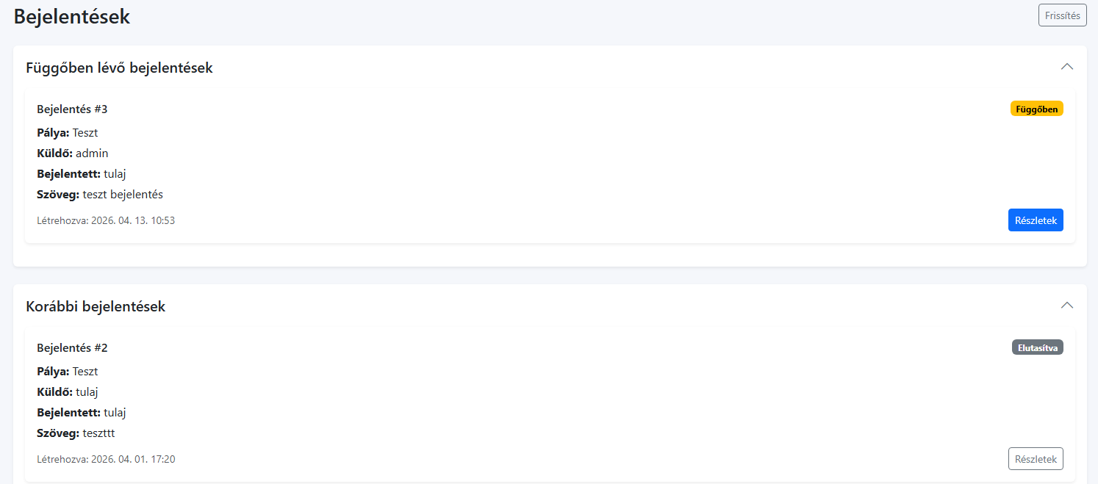
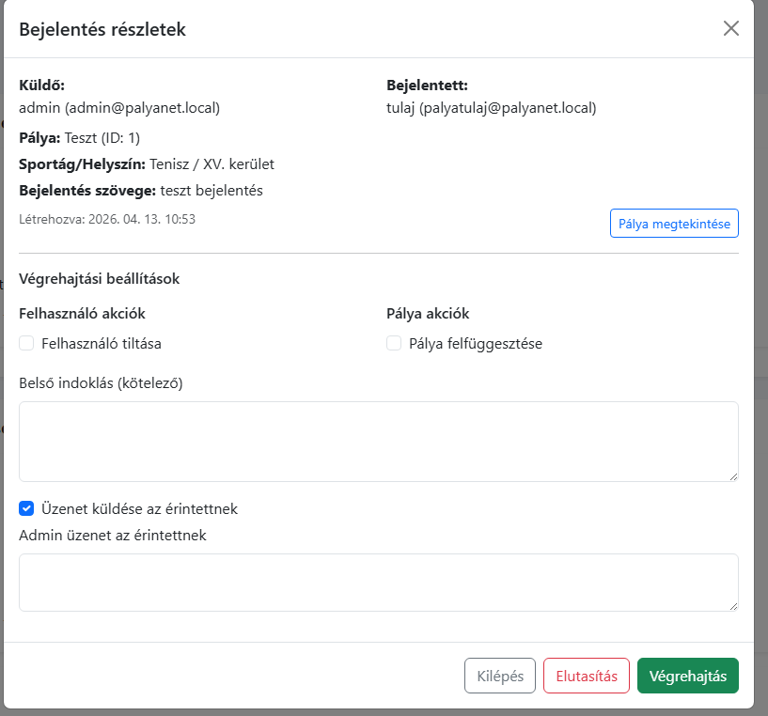
Pályák:
A Pályák admin modulban az admin kereshet pályaazonosító vagy tulajdonos felhasználónév alapján. Innen lehet pályát felfüggeszteni, felfüggesztést feloldani, illetve pályát törölni. A törlés csak kötelező indoklással történhet, és tranzakcióban fut le, hogy az összetartozó adatok (bejelentések, foglalások, pályarekord) konzisztensen kerüljenek eltávolításra. Törlés után a pályatulajdonos automatikus értesítést kap az indoklással.
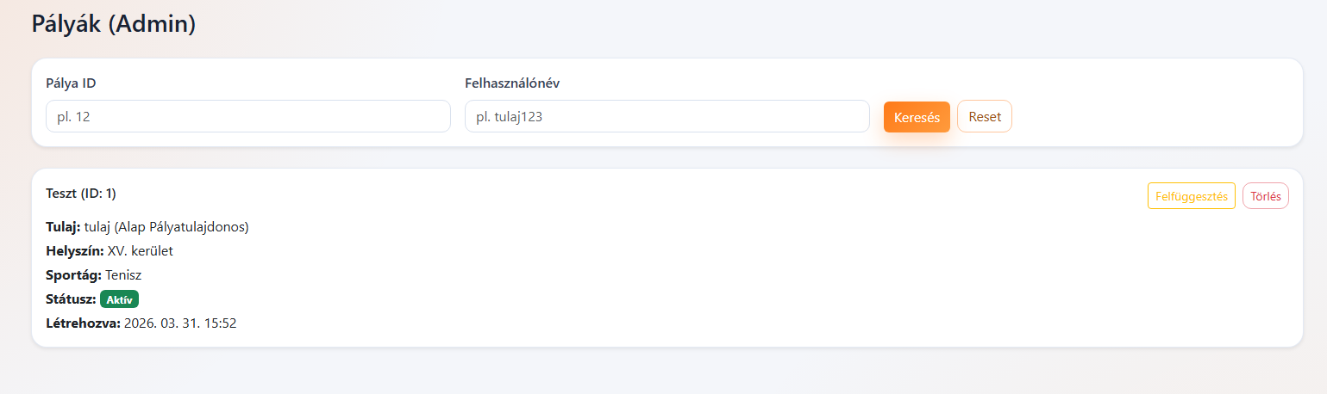
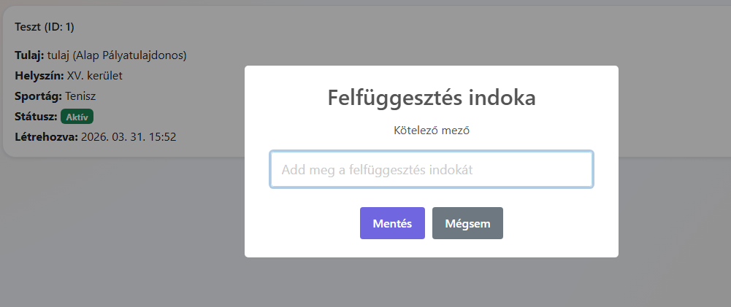
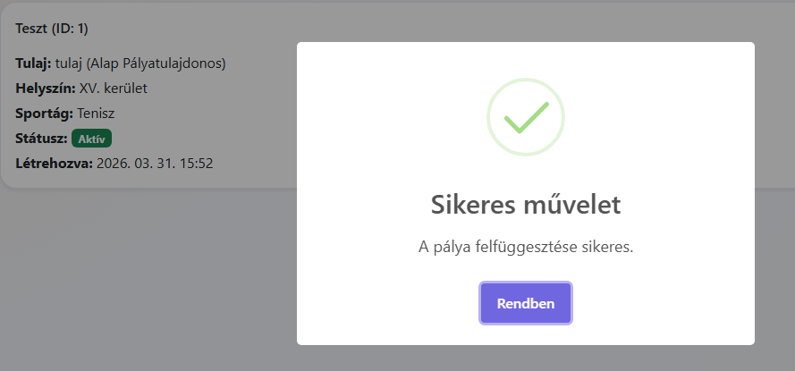
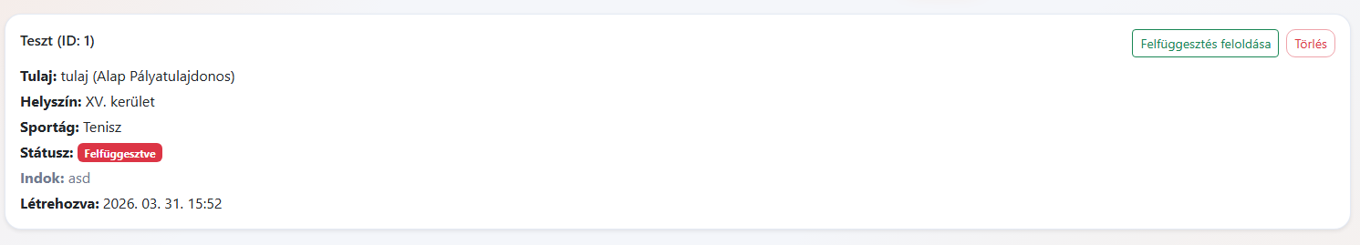
Felhasználók:
A Felhasználók admin oldalon a rendszer listázza a fiókokat, szűrhetően (ID, felhasználónév), és látható a szerepkör, fi állapot, létrehozás ideje, utolsó belépés. Az admin képes tiltani és tiltást feloldani, de a rendszer védi a kritikus eseteket: saját admin fiók nem tiltható, és más admin tiltása sem engedélyezett. Ez fontos védelmi szabály az admin jogosultságok stabilitása miatt.
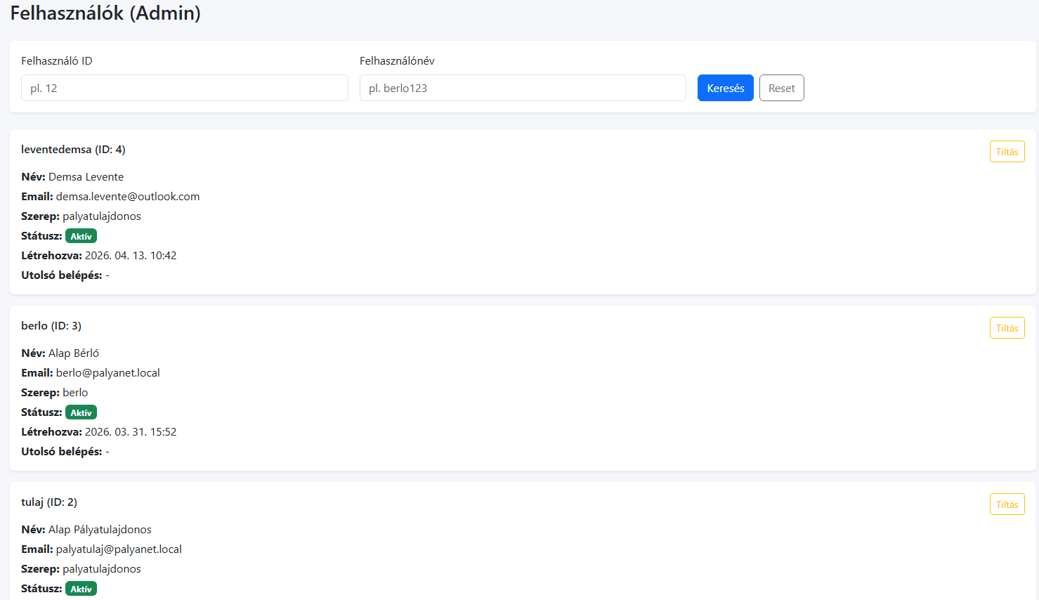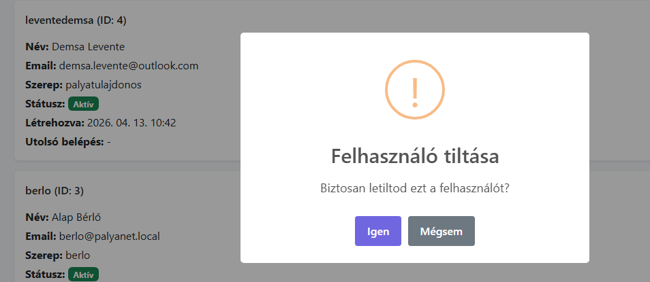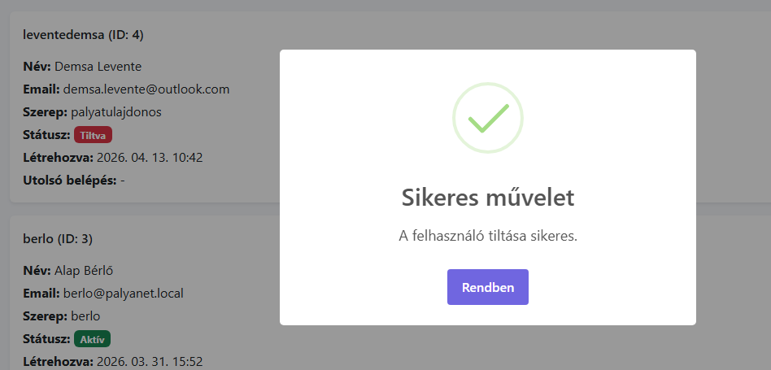
Logok:
A Logok modul az admin auditálási felülete. Itt az admin eseménynaplót tud lekérdezni felhasználó vagy eseménytípus szerint, időrendben. Az admin műveletek (például felhasználó tiltása, pálya törlése, pálya felfüggesztése) logbejegyzést hoznak létre, így az utólagos visszakereshetőség biztosított.
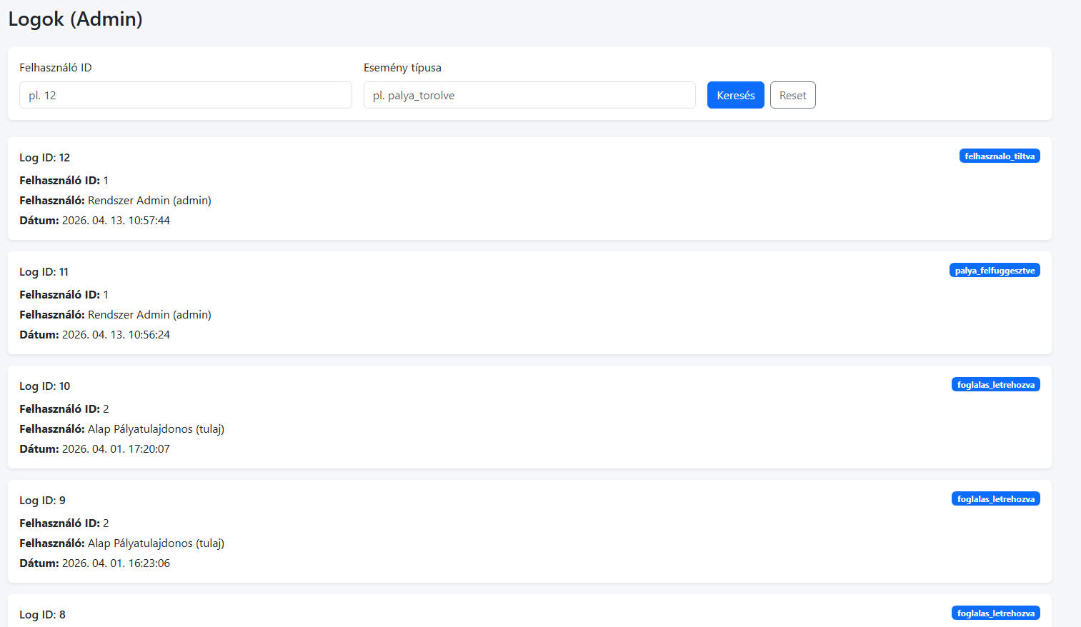

Értesítések:
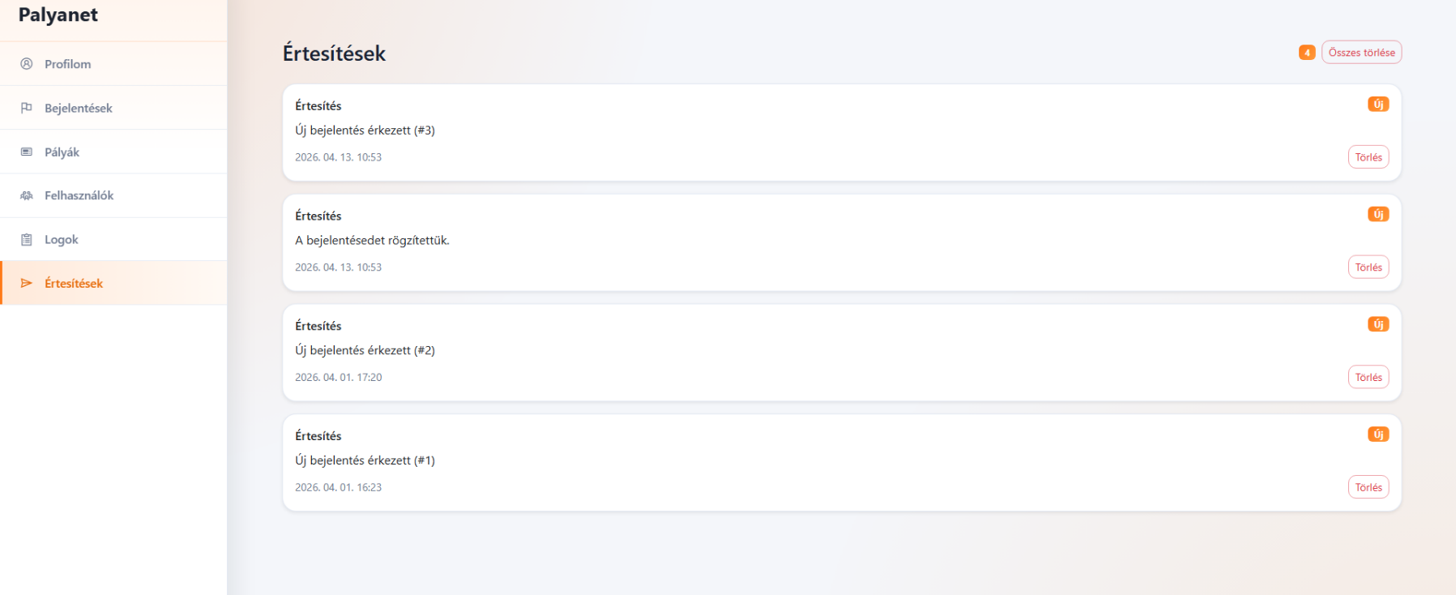
Az admin felület működésének fontos kiegészítője az Értesítések panel. A panelen az admin a számára érkezett rendszerüzeneteket látja (például új bejelentés érkezése, vagy moderációs folyamatokhoz kapcsolódó visszajelzések).

3.10 Kapcsolat és támogatás
A felhasználók számára fontos, hogy probléma vagy kérdés esetén segítséget tudjanak kérni. Ennek érdekében a Pályanet rendszerhez elérhetőséget biztosítunk, ahol a felhasználók felvehetik a kapcsolatot a fejlesztőkkel vagy az üzemeltetőkkel.
A kapcsolatfelvétel az alábbi módokon történhet:
- E-mail:
A felhasználók kérdéseiket, hibajelzéseiket vagy egyéb észrevételeiket e-mailben küldhetik el.
email: palyanet@support.hu
- Kapcsolati űrlap (opcionális):
A rendszerben lehetőség van egy kapcsolati űrlap használatára is, ahol a felhasználó közvetlenül az oldalon keresztül küldhet üzenetet.
- Válaszidő:
A beérkező üzenetek feldolgozása általában 24–48 órán belül történik, a probléma jellegétől függően.
A támogatási lehetőségek célja, hogy a felhasználók gyors és hatékony segítséget kapjanak, ezáltal a rendszer használata zavartalan és felhasználóbarát maradjon.

4. Összefoglalás

4.1 A munka értékelése
A Pályanet projekt elkészítése során sikerült egy működőképes, átlátható és jól használható webalkalmazást létrehoznunk, amely megfelel a kitűzött céloknak. A fejlesztés során számos új ismeretet szereztünk a webfejlesztés különböző területein, beleértve a frontend és backend működését, az adatbázis-kezelést, valamint a különböző funkciók összehangolását.
A projekt egyik legnagyobb erőssége, hogy valós problémára kínál megoldást. A sportpályák foglalása sok esetben még mindig nem automatizált, ezért egy ilyen rendszer jelentősen megkönnyítheti mind a felhasználók, mind a pályatulajdonosok mindennapjait. Úgy gondoljuk, hogy a rendszer alapfunkciói stabilan működnek, a felhasználói felület pedig könnyen átlátható és logikusan felépített.
A fejlesztés során külön figyelmet fordítottunk az adatkezelésre és a hibák megfelelő kezelésére. A tesztelési folyamat segített abban, hogy a rendszer megbízhatóbbá váljon, és a legtöbb gyakori hibát még a véglegesítés előtt sikerült kijavítani. Emellett sikerült olyan funkciókat is megvalósítani, mint a foglalási rendszer, a keresés, valamint a felhasználói fiókok kezelése, amelyek egy komplex alkalmazás alapját képezik.
Természetesen a projekt nem tökéletes, és vannak olyan részek, amelyeket tovább lehetne fejleszteni vagy optimalizálni. Ilyen például a felhasználói élmény további javítása, a rendszer gyorsítása, vagy új funkciók bevezetése. Összességében azonban úgy értékeljük, hogy a kitűzött célokat sikerült elérni, és egy jól működő alap rendszert hoztunk létre.

4.2 A program jövőbeli hasznosulása
A Pályanet rendszer nemcsak egy vizsgafeladatként értelmezhető, hanem egy olyan projektként is, amely a jövőben továbbfejleszthető és akár valós környezetben is használható. A jelenlegi formájában is alkalmas arra, hogy kisebb közösségek vagy sportlétesítmények használják a foglalások kezelésére.
A jövőben lehetőség lenne a rendszer kibővítésére és piacképes termékké alakítására. Az online fizetés bevezetése például jelentősen növelné a rendszer használhatóságát, mivel a felhasználók egy helyen tudnák intézni a foglalást és a fizetést is. Emellett egy mobilalkalmazás fejlesztése még szélesebb felhasználói réteget érhetne el, különösen a fiatalabb generáció körében.
A rendszer hasznos lehet sportegyesületek, iskolák, illetve magán pályatulajdonosok számára is, akik szeretnék digitalizálni a foglalási folyamataikat. A jövőben akár több városra vagy országra is kiterjeszthető lenne, így egy nagyobb, nemzetközi platformmá fejlődhetne.
Összességében úgy gondoljuk, hogy a Pályanet egy jó alapot biztosít egy később továbbfejleszthető, valós piaci igényeket kielégítő alkalmazás számára. A projekt során megszerzett tapasztalatok pedig a jövőben is hasznosak lesznek számunkra, akár további fejlesztések, akár más programozási feladatok során.

